ỦY BAN NHÂN DÂN GIA LÂM

TRƯỜNG MẦM NON QUANG TRUNG

=====o0o=====
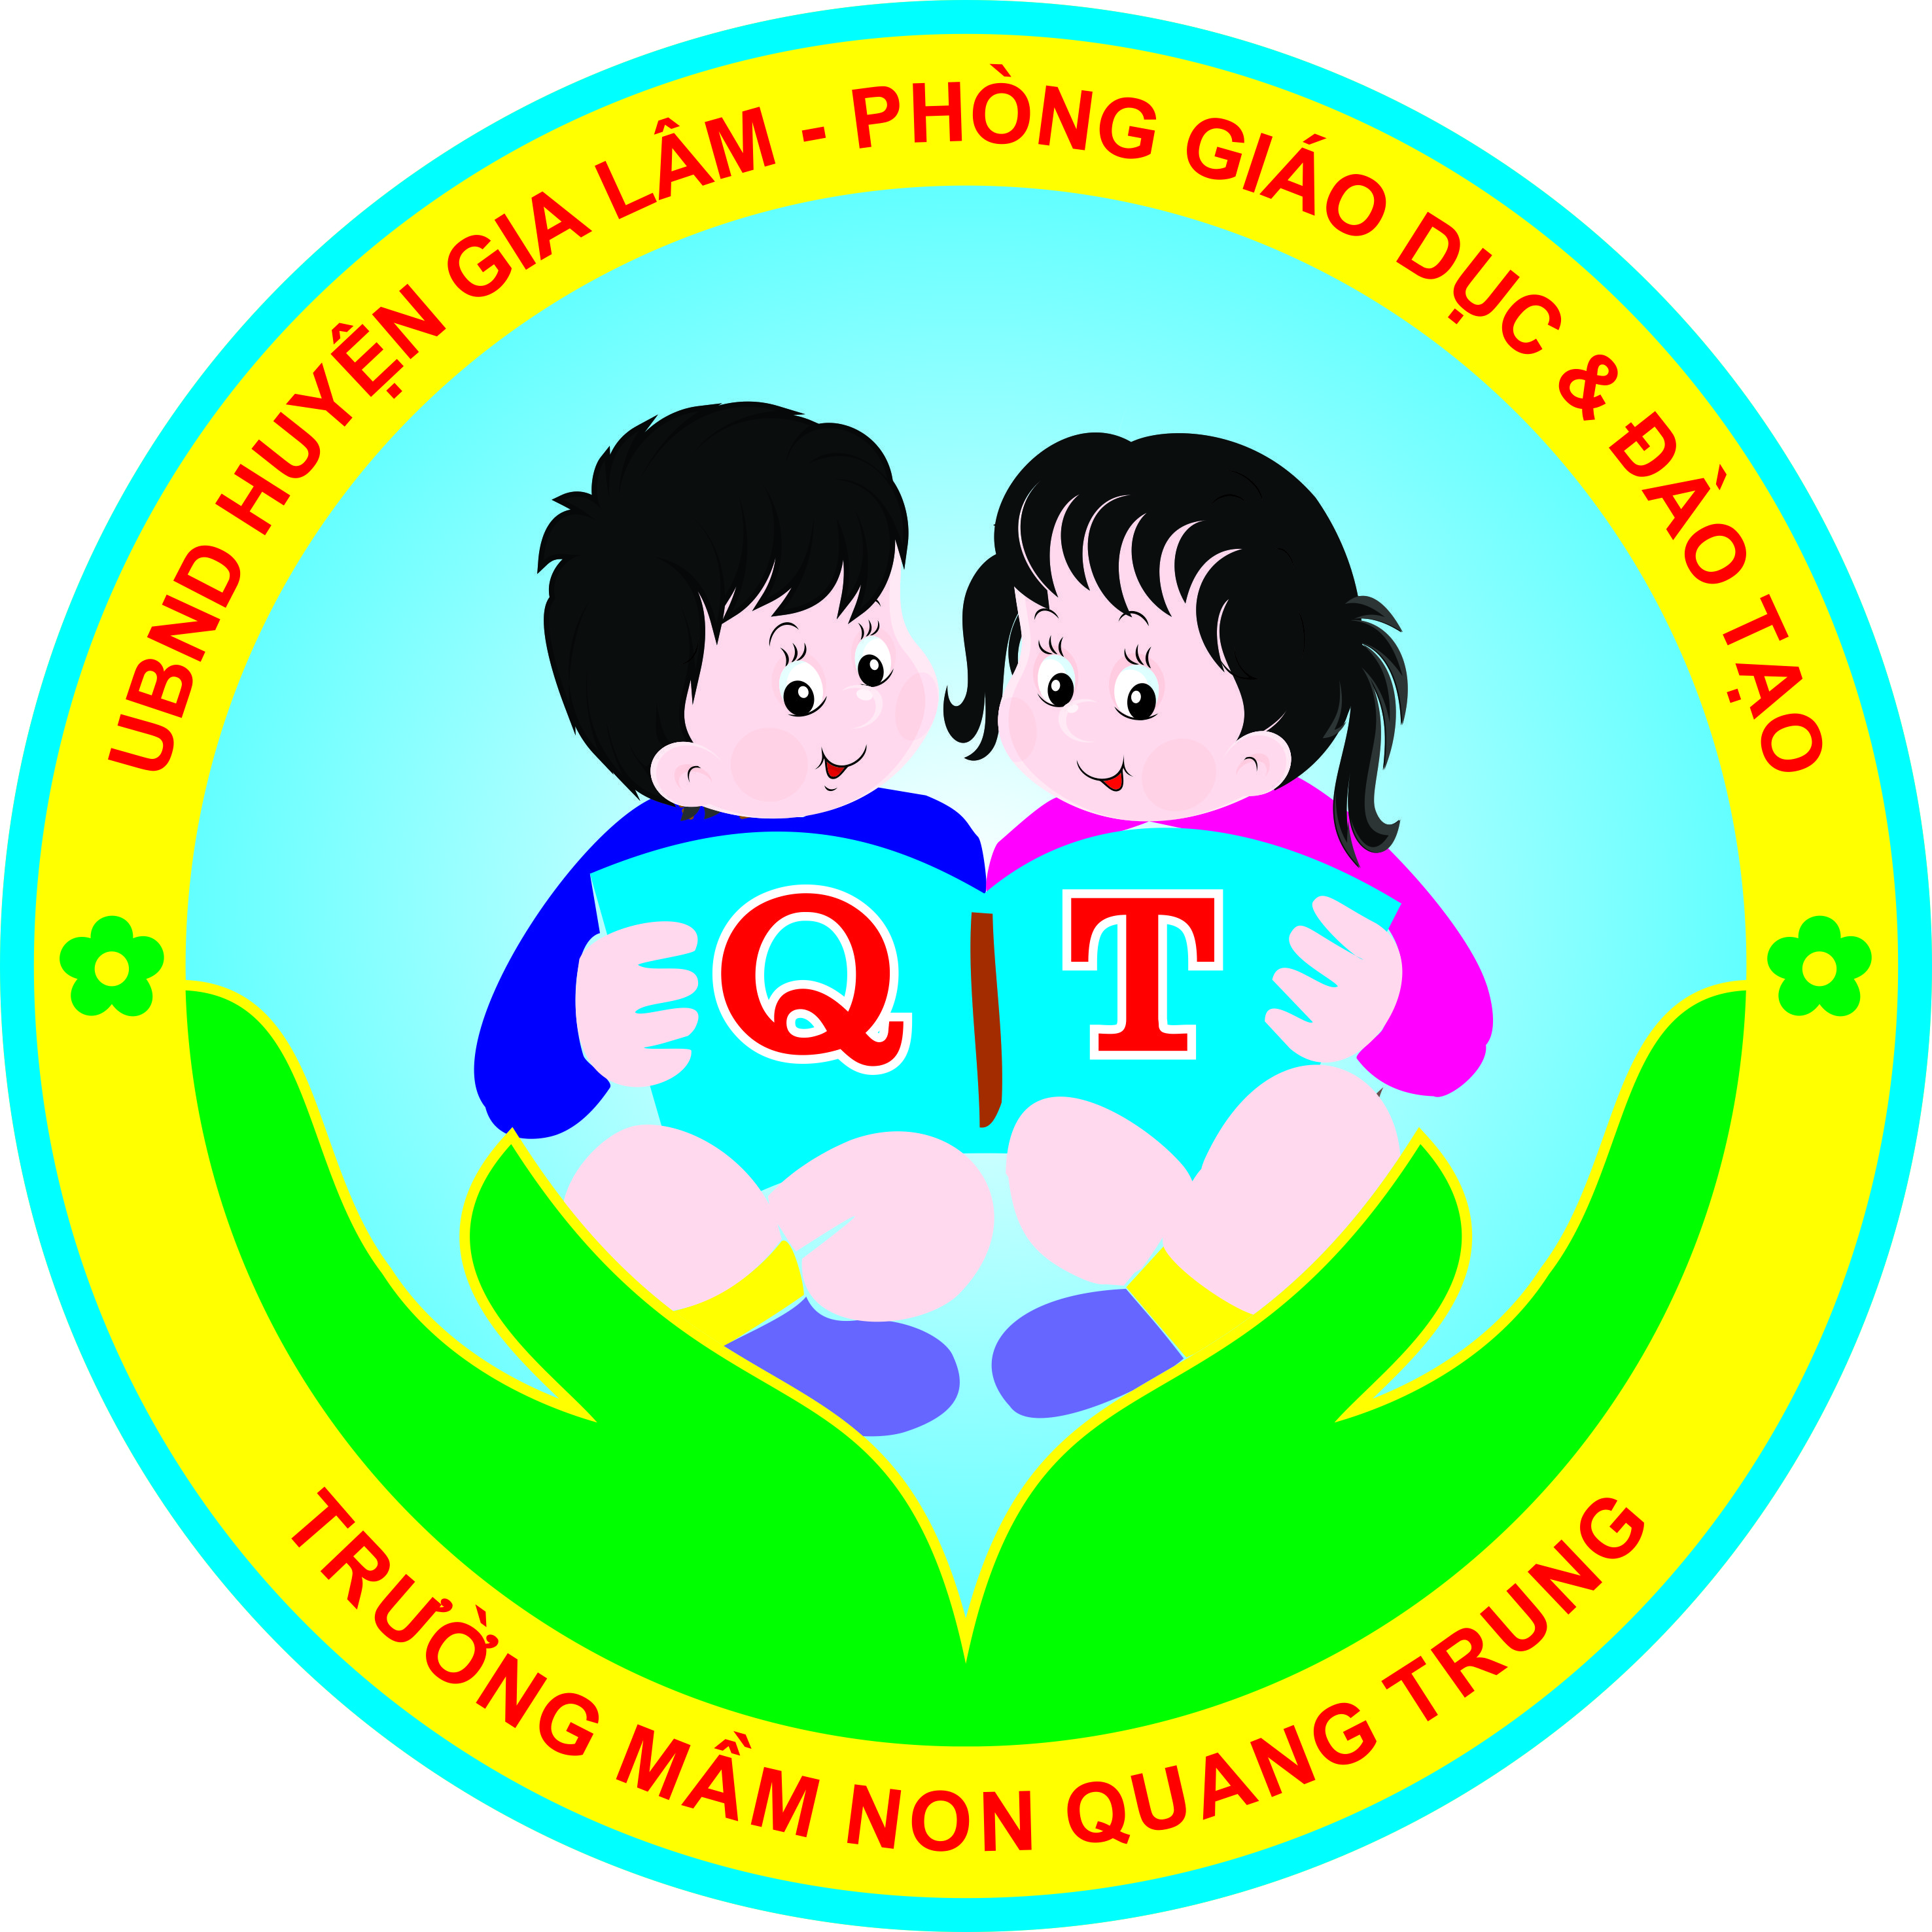

SÁNG KIẾN KINH NGHIỆM

Một số KINH NGHIỆM NÂNG CAO CHẤT LƯỢNG

BỮA ĂN CHO TRẺ VÀ ĐẢM BẢO VỆ SINH AN TOÀN

THỰC PHẨM TRONG TRƯỜNG mầm non

Tên tác giả : Hoàng Thị Lan Dung
Lĩnh vực : Chăm sóc nuôi dưỡng
Cấp học : Mầm non

NĂM HỌC: 2019-2020

I. ĐẶT VẤN ĐỀ
Bác Hồ, vị cha già của dân tộc đã từng nói “Trẻ em như búp trên cành, biết ăn, biết ngủ, biết học hành là ngoan”. Để cho sự ăn ngủ, học hành của trẻ em được tốt đẹp và đi vào nề nếp, ngoài sự chăm lo của bố mẹ lúc ở nhà thì vai trò của các trường mầm non là rất quan trọng.
Trường mầm non là nơi đầu tiên trẻ được tiếp xúc với bạn bè, cô giáo. Trẻ đến trường mầm non được các cô chăm sóc, nuôi dưỡng, vì vậy trẻ em luôn được ví là những chồi non và các cô có nhiệm vụ chăm sóc những chồi non đó phát triển thành người. Việc tổ chức chăm sóc cho trẻ ăn uống sao cho khoa học, hợp lý, đầy đủ các chất dinh dưỡng, giúp cho trẻ phát triển tốt về mặt sức khỏe đồng thời tạo điều kiện cho các em tích cực tham gia các hoạt động vui chơi, học tập và thích nghi với môi trường xung quanh một cách toàn diện là hết sức cần thiết.
Tuy nhiên, hiện nay vấn đề về chất lượng bữa ăn cho trẻ và đảm bảo vệ sinh an toàn thực phẩm trong trường mầm non cũng đang là mối quan tâm lớn của toàn xã hội. Chất lượng vệ sinh an toàn thực phẩm liên quan đến cả quá trình từ khâu sản xuất đến khâu tiêu dùng và công tác này đòi hỏi có tính liên ngành cao. Đối với Ngành giáo dục nói chung, trong đó cấp học Mầm non nói riêng đóng vai trò rất lớn đến việc tổ chức khâu an toàn vệ sinh thực phẩm cho trẻ ăn bán trú tại trường Mầm non. Chất lượng bữa ăn và công tác đảm bảo vệ sinh an toàn thực phẩm giữ vị trí quan trọng đối với sức khoẻ trẻ thơ, nó góp phần nâng cao sức học tập, lao động của trẻ trong xã hội ngày càng phát triển hiện nay.
Trong các trường mầm non nói chung và trường mầm non Quang Trung nói riêng, vấn đề làm thế nào để nâng cao chất lượng bữa ăn là vô cùng quan trọng đối với đội ngũ cô nuôi chúng tôi. Căn cứ vào đặc điểm tâm sinh lý và thể lực của lứa tuổi trẻ mầm non, thời kì này trẻ còn non nớt, sức đề kháng của cơ thể trẻ còn yếu, trẻ dễ bị mắc các bệnh dịch. Vậy chúng ta phải cung cấp những bữa ăn thơm ngon bổ dưỡng cung cấp đầy đủ các chất dinh dưỡng cho trẻ và phải nắm bắt và hiểu được tâm lý của t rẻ.
Nhận thức được tầm quan trọng đó, bản thân tôi là một cô nuôi trong trường mầm non và đạt danh hiệu cô nuôi giỏi cấp trường trong năm học qua và qua kinh nghiệm công tác và những kiến thức đã được học, tôi đã rút ra được: “Một số kinh nghiệm nâng cao chất lượng bữa ăn cho trẻ và đảm bảo vệ sinh an toàn thực phẩm trong trường mầm non” .
Nhằm giải quyết thực trạng việc nâng cao chất lượng bữa ăn cho trẻ ở trường Mầm non và cùng trao đổi kinh nghiệm để thực hiện tốt đề tài này.

II. GIẢI QUYẾT VẤN ĐỀ
1. Cơ sở lý luận
Như chúng ta đã biết, trong quá trình sống cơ thể con người luôn cần được cung cấp đủ năng lượng và các chất dinh dưỡng để khỏe mạnh, phát triền, tồn tại. Hoạt động ăn uống là cách cung cấp năng lượng và chất dinh dưỡng tốt nhất cho cơ thể. Trong thức ăn có chứa đầy đủ chất dinh dưỡng giúp cơ thể xây dựng, cấu tạo các tế bào: Thịt, da, xương... Chất dinh dưỡng còn làm cho cơ thể hoạt động nhanh nhẹn, khỏe mạnh, tăng sức đề kháng để tiêu diệt vi khuẩn khi chúng xâm nhập vào cơ thể đồng thời tạo điều kiện mau khỏi bệnh, nhanh chóng hồi phục sức khỏe. Do đó, cơ thể con người luôn có như cầu năng lượng và các chất dinh dưỡng. Nhưng nhu cầu đó không phải ai cũng giống ai nó tùy thuộc theo từng độ tuổi, từng giai đoạn phát triển của cơ thể, tùy theo tình trạng sức khỏe và trạng thái hoạt động. Ở trẻ em nhu cầu năng lượng và các chất dinh dưỡng cao hơn người lớn vì đáp ứng ba yêu cầu: chuyển hóa cơ bản, hoat động của các cơ quan chức năng, tạo hình các tế bào cần thiết cho sự sinh trưởng. Trong khi đó trẻ ở độ tuổi mầm non còn nhỏ không thể ăn một lượng thức ăn nhiều như người lớn. Vì vậy trẻ ở lứa tuổi mầm non cần phải có một chế độ ăn uống hợp lý, cân đối tỉ lệ các chất dinh dưỡng, đảm bảo ngon, lành và dễ tiêu. Nếu trẻ ăn quá thừa hay thiếu bất kể chất nào đó cũng đều có hại cho cơ thể. Ví dự như: Ăn thừa nhiều thịt, mỡ, bột đường dẫn đến tình trạng béo phì, thiếu cạnxi, vitamin D trẻ sẽ thấp lùn, thiếu iốt gây biếu cổ, đần độn…
Bên cạnh đó, ta muốn trẻ hấp thu năng lượng và chất dinh dưỡng tốt nhất thì bữa ăn của trẻ phải được chế biến đúng cách. Cách chế biến đó là thức ăn phải giữ được chất dinh dưỡng có trong thực phẩm không bị hao hụt, thức ăn thơm, ngon, đẹp mắt và đảm bảo vệ sinh an toàn thức phẩm.
Trẻ ở độ tuổi mầm non được nuôi dựỡng tại trường chiếm 2/3 tổng lượng calo/ ngày, nhà trẻ 600-651kcalo, mẫu giáo 665-676kcalo. Nên tôi nhận thấy rằng việc nâng cao chất lượng bữa ăn cho trẻ và vệ sinh an toàn thực phẩm là vô cùng quan trọng.
Về vấn đề vệ sinh an toàn thực phẩm (VSATTP), đây là việc đảm bảo thực phẩm không gây hại cho sức khỏe, tính mạng người sử dụng, bảo đảm thực phẩm không bị hỏng, không chứa các tác nhân vật lý, hóa học, sinh học hoặc tạp chất quá giới hạn cho phép, không phải là sản phẩm của động vật, thực vật bị bệnh có thể gây hại cho sức khỏe con người. “Đối với một số đối tượng, cá nhân, cơ sở sản xuất thực phẩm có lẽ không cần quan tâm câu trả lời nữa, mà họ chỉ quan tâm đến lợi nhuận kinh tế, doanh thu của họ”.
An toàn thực phẩm vấn đề đang trở nên quan trọng và nóng hơn bao giờ hết vì người dân, người tiêu dùng quyền được tiếp cận thực phẩm an toàn là quyền cơ bản của mỗi con người.
Thực phẩm kém chất lượng (thực phẩm không an toàn) có thể gây ngộ độc thực phẩm. Ảnh hưởng trực tiếp đến sức khỏe của con người.
Sức khỏe là vốn quý của con người, đặc biệt là đối với trẻ mầm non vì nếu trẻ có sức khỏe tốt thì trẻ mới có thể tham gia vào các hoạt động trong ngày một cách tích cực và thoải mái, mới có thể là tương lai đất nước.
2. Thực trạng vấn đề
Trường mầm non Quang Trung thành lập ngày 15 tháng 01 năm 2018, và được tách ra từ trường Mầm non Thị Trấn Trâu Qùy cũ. Năm học 2019 - 2020 toàn trường có 280 trẻ, trong đó số cháu lứa tuổi mẫu giáo là 250 trẻ gồm 2 lớp lớn, 3 lớp nhỡ và 3 lớp bé. Lứa tuổi nhà trẻ 30 cháu. Tổng số cán bộ, giáo viên nhân viên nhà trường là 40 đồng chí, trình độ chuyên môn của toàn trường là chuẩn 100% trên chuẩn là 80% .Trong đó nhân viên nuôi dưỡng có 8 đồng chí và tất cả đều có bằng trung cấp, cao đẳng. Nhà trường luôn đảm bảo cảnh quan môi trường xanh – sạch – đẹp; số trẻ ăn bán trú tại trường là 100%. Vì vậy, công tác chăm sóc nuôi dưỡng và đảm bảo vệ an toàn thực phẩm là mục tiêu hàng đầu của nhà trường.Trong quá trình thực hiện đề tài, tôi thấy có một số thuận lợi và khó khăn như sau.
2.1. Thuận lợi
- Được sự quan tâm của lãnh đạo của Phòng GD&ĐT huyện Gia Lâm cũng như được sự quan tâm đặc biệt của các đồng chí trong Ban giám hiệu nhà trường đã chỉ đạo sát sao từ khâu giao thực phẩm đến khâu sơ chế biến và chia ăn.
- Nhà trường thường xuyên quan tâm tạo điều kiện cho tôi được tham quan, học hỏi kinh nghiệm của trường bạn, được tập huấn về kiến thức về vệ sinh an toàn thực phẩm và các lớp nữ công gia chánh do các các cấp tổ chức.
- Khu vực dân cư tiến bộ, có trình độ học vấn cao.
- Đội ngũ nhân viên đoàn kết nhiệt tình luôn giúp đỡ nhau cùng tiến bộ.
- Nhà trường có khuôn viên sư phạm sạch sẽ.
- Trình độ nhân viên nuôi dưỡng đạt trên chuẩn 100%.
2.2. Khó khăn
- Do trường mới thành lập nên cơ sở vật chất còn gặp thiếu thốn, trang thiết bị chưa đồng bộ.
- Lượng trẻ không ổn định, tăng giảm thất thường bởi dân cư chưa ổn định (con theo bố mẹ là công nhân thường xuyên di chuyển theo công trình).
- Một số món ăn cho trẻ còn chưa phong phú, hấp dẫn.
- Thị trường có nhiều biến động, thực phẩm không an toàn trong cộng đồng diễn biến rất phức tạp.
Trước những thuận lợi và khó khăn trên tôi luôn suy nghĩ nghiên cứu và học hỏi kinh nghiệm để tìm ra một số biện pháp để thực hiện tốt công tác chăm sóc nuôi dưỡng trong trường mầm non như sau.
3. CÁC BIỆN PHÁP THỰC HIỆN
3.1. Biện pháp 1: Tham gia các buổi họp chuyên môn tổ nhóm nghiêm túc, chất lượng.
Ngay từ đầu năm học theo sự chỉ đạo của BGH nhà trường, các nhân viên tổ nuôi chúng tôi đã họp bàn và xây dựng kế hoạch phù hợp: Thời gian họp 2 lần/tháng vào tuần 2 và 4. Chúng tôi luôn tìm tòi các tài liệu và khai thác trên mạng, học hỏi các nguồn thông tin thiết yếu, phục vụ công việc. Để kết hợp cả lý thuyết vào thực hành thực tế, tôi đúc rút ra một số kinh nghiệm.
Trong những buổi sinh hoạt chuyên môn, chúng tôi bàn bạc sôi nổi, chia sẻ những kinh nghiệm cho đồng nghiệp, giúp đỡ đồng nghiệp.
Với bản thân tôi luôn học hỏi đồng nghiệp, trau dồi kiến thức, được những kinh nghiệm quý báu cho bản thân, luôn thay đổi cách chế biến mới cho phù hợp với khẩu vị của trẻ, hội thảo trong tổ cùng chị em nâng cao tay nghề chế biến ngon, giúp trẻ ăn ngon miệng thể hiện qua các buổi họp hội thảo,các nội dung như sau.
Ví dụ:

SÚP KEM BÍ ĐỎ
Trước kia | Hiện tại
Bí đỏ bị chín ép, nấu quá ngọt. | Súp béo ngậy, vị vừa ăn được trẻ thích thú.
GÀ XÀO BẮP NON
Thịt gà non, xào bị đậm. | Vị thơm của ngô kết hợp với thịt gà ngon khiến món ăn trở nên lạ miệng, vô cùng hấp dẫn.
Kết quả đạt được là trẻ ăn ngon miệng, hết suất, đồng nghiệp khen ngợi. Để có được kết quả như trên, tôi và tổ nuôi luôn đoàn kết, hoàn thành tốt nhiệm vụ nấu ăn, giúp cho cô và trò có bữa ăn ngon miệng, và bữa ăn của trẻ ở trường có đủ chất, đủ lượng giúp cho trẻ phát triển toàn diện.
Do vậy hàng tháng chúng tôi luôn tổ chức họp tổ thường xuyên theo lịch để trao đổi, tọa đàm kinh nghiệm về chuyên môn
3.2.Biện pháp 2: Thực hiện nghiêm túc khâu giao, nhận thực phẩm.
Việc giao nhận thực phẩm nghiêm túc, đúng quy định nhằm đảm bảo được sự chính xác về số lượng và chất lượng và nhằm phát hiện được những thực phẩm kém chất lượng không đảm bảo độ tươi ngon, vệ sinh an toàn thực phẩm.
Mặc dù nhà trường đã có hợp đồng cung cấp thực phẩm nhưng là người tiếp nhận thực phẩm tại trường Mầm non phải có trách nhiệm và kiến thức để có thể nhận biết được các loại thực phẩm đảm bảo chất lượng và vệ sinh an toàn thực phẩm.
Bởi giao nhận thực phẩm là khâu rất quan trọng nó có tính chất quyết định đến chất lượng bữa ăn và VSATTP trong ngày, phần xác định thực phẩm dựa vào cảm quan bên ngoài của từng loại thực phẩm qua kinh nghiệm và được học trên lý thuyết chuyên môn.
Sau đây là kinh nghiệm nhận biết các loại thực phẩm tươi ngon:
TT | Chỉ số | Thịt tươi | Thịt kém tươi và ôi
1 | Trạng thái bên ngoài | - Màng ngoài khô  - Mỡ có màu sắc, độ rắn, mùi  vị bình thường  - Mặt khớp lang và trong  - Dịch hoạt trong | - Màng ngoài nhớt nhiều hay bắt đầu nhớt  - Mỡ có màu tối, độ rắn giảm, mùi bị ôi  - Mặt khớp có nhiều nhớt  - Dịch hoạt đục
2 | Vết cắt | - Màu sắc bình thường, sáng khô | - Màu sắc tối hơi ướt khô
3 | Độ rắn và độ đàn hồi | - Rắn chắc, đàn hồi cao lấy ngón tay ấn vào thịt không để lại vết lõm khi bỏ tay ra | - Thịt kém tươi, khi ấn ngón tay để lại vết lõm khi bỏ tay ra về bình thường.  Thịt ôi: Vết lõm còn lâu hay không trở về bình thường được
4 | Tuỷ | Bám chắc vào thành ống tủy, màu trong đàn hồi | - Tủy tróc ra khỏi ống tuỷ, màu tối hoặc nâu, mùi hôi
5 | Nước | Nước canh trong, mùi vị thơm ngon, trên mặt nồi có lớp mỡ với vết mỡ to | Thịt kém tươi: Nước canh đục, mùi vị hôi, trên mặt lớp mỡ tách ra thành vết nhỏ  Thịt ôi: Nước canh đục, vẫn đục,mùi vị hôi, hầu như không vết mỡ nữa
*Một số thịt lợn bị bệnh.
- Lợn gạo: Do ấu trùng hoặc kén giun sán.
- Giun xoắn: Kén giun xoắn nằm song song với thớ thịt có khi thấy kén đã vôi hoá, những đốm hồng trắng như đầu giun nắm trong thịt.
- Sán: Ấu trùng sán thường nằm trong cơ lưỡi, cơ nhai, cơ lưng, cơ sườn, cơ tim. Màu trắng, hình bầu dục, màu đục, to bằng hạt đậu tương. Trong kén có dịch thể, trên thành nang kén có một hạt cứng rắn, màu trắng to bằng hạt vừng.
- Lợn bị thương hàn: Bề mặt da có những vết bầm hoặc lấm tấm xuất huyết, thịt nhão, tai lợn bị tím.
- Lợn bị tả: Nốt xuất huyết nằm dưới da hoặc trên vành tai, lấm tấm như nốt muỗi đốt.
- Lợn bị tụ huyết trùng: Thịt có những mảng bầm, tụ máu.
- Lợn bị viêm gan: Thịt có màu vàng.
- Lợn đóng dấu: Bề mặt da có lớp tròn đỏ tía hoặc son, có khi màu tím bầm, kích thước khác nhau như hình đóng dấu.
*Thịt bò:
Thịt tươi còn tốt | Thịt kém chất lượng, ôi thiu
- Có màu đỏ đặc trưng.  - Mỡ vàng, màu nhạt.  - Độ đàn hồi tốt.  - Bề mặt: Khô, mịn.  - Mùi: Bình thường, đặc trưng. | - Màu xám.  - Mỡ vàng đậm, xương cũng có màu vàng.  - Độ đàn hồi kém, thịt nhão.  - Bề mặt: Ướt, nhớt.  - Mùi: Hôi.
*Thịt bò bị bệnh
- Lở mồm long móng
- Bầm đen, mềm nhũn. Máu đen không đông hẳn, trong tim có nhiều máu không đông, trên niêm mạc có những đốm máu đông lại, tổ chức liên kết dưới da có dịch màu vàng.
*Thịt gia cầm ngon (gà, vịt, ngan...)
- Thịt có màu sắc tự nhiên, không mùi, không màu, nốt mẩn sần lạ, da kín, lành lặn, không có vết bầm, mốc meo.
- Mùi vị bình thường, đặc trưng của mùi gia cầm, không có phẩm màu.
-Phủ tạng có bình thường, đặc biệt là gan bình thường gan có màu sắc đặc trưng, không có bầm hoặc lốm đốm, không nhão, không dập.
* Cá tươi
TT | Chỉ số | Cá tươi ngon | Cá ươn
1 | Thân cá | Cơ cứng để trên bàn tay không thõng xuống. | Có dấu hiệu lên men thối, để trên tay thõng xuống dễ dàng.
2 | Mắt | Nhãn cầu lồi, trong suốt, giác mạc đàn hồi. | Nhãn cầu lõm, khô đục, mạc nhăn nheo hoặc rách.
3 | Miệng | Ngậm cứng. | Mở hẳn
4 | Mang | - Dính chặt xuống hoa khế.  - Không có nhớt và không có mùi hôi. | - Hơi cách hoa khế  - Màu nâu sám, có nhớt lẫn mùi hôi thối
5 | Vẩy | - Vẩy tươi, óng ánh dính chặt.  - Không có nhiễm dịch hoặc có ít màu trong, không có mùi. | - Vẩy mờ, lỏng bở, dễ tróc.  - Có nhiễm dịch bẩn, mùi hôi trơn.
6 | Bụng | Bình thường, không phình. | Bụng phình.
7 | Hậu môn | Thụt sâu, trắng hạt. | Lồi, đỏ bẩn.
8 | Thịt | Rắn chắc có đàn hồi dính chặt vào xương sống. | - Mềm nhũn, vết ấn ngón tay giữ nguyên.  - Thịt tróc ra khỏi xương dễ dàng.
*Trứng tươi ngon
- Chọn trứng bằng quan sát: Vỏ màu sáng, không có những vết sám đen, không bị dập.
- Quả trứng có màu hồng trong suốt khi soi qua ánh sáng.
- Có thể dùng nước lã để chọn: Trứng mới thì chìm xuống và nằm ngang dưới lòng chậu.
- Dùng cảm giác: Cầm trứng lên xem nặng hay nhẹ ra sao và lắc thử, nếu lắc nhẹ có tiếng động là trứng không tốt.
- Lươn: Trên lưng có màu nâu, dưới bụng vàng và ngắn
* Rau quả tươi:
- Hình dạng bình thường, màu sắc tự nhiên, không bị úa, dập nát hoặc dính các chất lạ, không có mùi lạ
- Nên chú ý một số loại quả bên trong đã bị hỏng nhưng bên ngoài vẫn còn tươi do sử dụng hóa chất bảo quản, do đó phải xem kỹ trước khi giao nhận.
3.3.Biện pháp 3: Thực hiện đúng yêu cầu trong sơ chế thực phẩm.
Ai cũng cho rằng đây là một việc làm rất dễ ràng nhưng nó lại là khâu rất quan trọng trong quá trình sơ chế món ăn. Bởi sơ chế là nhằm làm sạch nguyên liệu và loại bỏ những phần độc hại, những phần không ăn được, những phần có giá trị dinh dưỡng thấp, có ảnh hưởng không tốt cho người ăn để giúp món ăn được ngon hơn, hấp dẫn hơn.
Bước 1: Nhặt sạch, bỏ phần thừa không ăn được.
Bước 2:
- Với rau: rửa sạch ngâm với nước lã 30phút sau đó mới rửa sạch cho vào chế biến.
- Với củ quả, rửa sạch gọt rửa lại dưới vòi nước sạch.
- Với thịt xương rửa sạch thái rồi trần nước sôi cho đến hết mùi hôi.
Sơ chế đúng kỹ thuật sẽ tiết kiệm được nguyên liệu, giữ được giá trị dinh dưỡng của nguyên liệu, hơn nữa là đảm bảo vệ sinh và tinh khiết của nguyên liệu.
Mỗi loại nguyên liệu dùng để chế biến các món ăn khác nhau, đòi hỏi cách sơ chế ứng với từng trường hợp: Có thể cắt khúc, thái miếng, thái hạt lựu, xay nhỏ hoặc để nguyên.
3.4.Biện pháp 4 : Chế biến thực phẩm đảm bảo dinh dưỡng.
Sau khi sơ chế xong các nguyên liệu được đưa vào quá trình chế biến nhiệt. Các nguyên liệu phải được tẩm ướp trước khi đưa vào chế biến nhiệt.
Thời gian chế biến để làm chín nguyên liệu phụ thuộc vào cách chế biến của mỗi món ăn là lâu hay nhanh, phụ thuộc vào cách pha phối các nguyên liệu đó khi chế biến xong. Yêu cầu các nguyên liệu phải có màu sắc tự nhiên của nguyên liệu, có mùi thơm, vị ngọt, nguyên liệu chín mềm không vỡ nát.
3.5.Biện pháp 5: Thực hiện chia ăn đảm bảo vệ sinh an toàn thực phẩm.
Việc chia ăn theo đúng định lượng nhằm đảm bảo tính khách quan và sự công bằng cho trẻ.
Vệ sinh ATTP là các điều kiện và biện pháp cần thiết để đảm bảo thực phẩm không gây hại cho sức khỏe, tính mạng con người.
Làm tốt công tác vệ sinh ATTP là để phòng tránh các nguy cơ bệnh đường ăn uống, bảo vệ sức khỏe của con người, duy trì nòi giống, kinh tế xã hội.
Sau khi chế biến xong hết các món ăn đến phần chia ăn về các lớp. Tôi nhìn vào bảng chia định suất về các nhóm lớp, tôi chia lần lượt từng lớp một từ lớp nhà trẻ 24-36 tháng cho đến các lớp khối Mẫu giáo lớn. Khi chia thức ăn mặn tôi chắt nước riêng để chia cho chính xác theo công thức thực phẩm sống, chín đã định. Trước khi chia, tôi lưu nghiệm thức ăn theo quy định có ghi giờ, ngày lưu, người lưu nghiệm vào sổ và ký nhận . Khi thức ăn nguội mới cho vào tủ mát bảo quản 24h. Khi chia thức ăn, phải đậy nắp cẩn thận, tránh côn trùng vào để đảm bảo vệ sinh ATTP.
Trước khi chia, phải lưu nghiệm thức ăn theo thực đơn trong ngày.
Tôi lưu nghiệm thức ăn bằng một xuất ăn để có vấn đề không an toàn thực phẩm kịp thời có thành phẩm để xét nghiệm . Thức ăn lưu nghiệm được để nguội và cho vào tủ mát bảo quản trong 24 giờ . Khi lưu nghiệm có nắp đậy cẩn thận ngay sau khi lưu ghi ngày, giờ lưu, người lưu vào băng dính nắp hộp đựng và vào số nhật kí lưu nghiệm theo yêu cầu.
3.6.Biện pháp 6: Chú trọng việc trình bày món ăn, hình thức hấp dẫn.
3.6.1. Tôm, thịt lợn xào ngũ sắc
- Phương pháp xào là phương pháp chế biến cơ bản thông dụng, ứng dụng trong bữa ăn gia đình và cả trong kinh doanh ăn uống.
- Nguyên tắc: Đun dầu mỡ đến độ nóng cần thiết lần lượt cho các nguyên liệu vào theo thứ tự các nguyên liệu chính cho vào trước, nhanh chín cho vào sau, thực phẩm được làm chín trong môi trường không có nước, có ít dầu mỡ.
- Đặc điểm kỹ thuật:
+ Nguyên liệu đa dạng, có cả động vật và thực vật, cắt thái phù hợp tính chất của thực vật, cắt thái phù hợp tính chất của từng loại nguyên liệu, một số loại ( chủ yếu là thực vật) được trần qua nước khi xào.
+ Nhiệt độ luôn luôn cao để thực phẩm không bị ra nước.
+ Lượng chất béo ít , thời gian làm chín nhanh.
+ Có nhiều cách xào: Xào lăn, xào giòn, xào có sốt.
* Chú ý: Trong cùng một món xào có thể sử dung nhiều nguyên liệu ( cả động vật và thự vật) cần phải xào riêng từng loại, sau đó mới trộn đều.
Nếu nhiệt độ cao thực phẩm dễ cháy thì kết hợp thao tác xóc chảo cho nguyên liệu đều và giảm bớt nhiệt ( khi nhấc chảo nên đổ xóc). Để sản phẩm có độ bóng và hạn chế tách nước thì một số nguyên liệu động vật có thể ướp bột đao ( trước khi xào) hoặc khi xào gần chín cho thêm bột đao ( hòa với nước).
* Nguyên liệu.
- Tôm lớp tươi.
- Su hào.
- Su su.
- Cà rốt.
- Đậu cô ve màu xanh và vàng.
- Cà chua.
- Hành khô, hành lá, mùi ta, mùi tàu.
- Gia vị: bột canh, mỳ chính, nước nắm, giàu ăn.
* Cách làm.
- Tôm rửa sạch bóc vỏ thái hạt lựu.
- Su hào, cà rốt, su su, gọt vỏ rửa sạch thái hạt lựu.
- Đậu cô ve nhặt rửa sạch thái hạt lựu nhỏ.
- Hành khô bóc vỏ rửa sạch, thái mỏng.
- Hành lá, mùi ta, mùi tàu nhặt sạch, rửa thái nhỏ.
- Bắc chảo lên bếp đun nóng già đổ dầu vào đun sôi sau đó cho tôm vào xào săn vàng rồi đổ ra bát, làm như vậy lần lượt với tất cả các loại củ quả xào chín tới rồi đổ ra bát sau đó đổ tất cả các nguyên liệu vào đảo cho chín mềm, nếm gia vị vừa ăn sau đó rắc hành mùi vào và múc ra trình bày.
* Yêu cầu thành phẩm
- Trạng thái: Các nguyên liệu chín mềm không khô xác.
- Màu sắc: Biến đổi tự nhiên, nhìn bắt mắt .
- Mùi vị: Vừa ăn, thơm ngọt, dậy mùi đặc trưng.
3.6.2.Món canh bầu nấu ngao.
Canh là món ăn tiêu biểu, phổ thông từ bữa ăn thường ngày cho đến các bữa tiệc sang trọng. Nhất là về mùa hè canh càng có vai trò quan trọng vì phù hợp với khí hậu.
Nấu canh là một trong những phương pháp làm chín thực phẩm bằng cách dùng nhiều nước làm môi trường truyền nhiệt.
Nguyên liệu dùng để nấu canh rất phong phú và đa dạng từ động vật đến thực vật, từ tươi đến khô. Có thể dùng 1 loại rau với chút gia vị để nấu canh hoặc phối hợp nhiều loại rau hay thứ nguyên liệu khác để làm thành món canh có chất lượng hơn. Nếu nấu canh hỗn hợp nhiều loại rau, thứ nào lâu chín cho vào trước, hay nồng cho sau. Rau thơm, hành, gia vị cho vào sau cùng để lấy mùi thơm sau đó bắc ra luôn. Các món canh khi nấu phải đạt yêu cầu chung là: Nước trong, không mặn, vị ngọt mát, dậy mùi thơm đặc trưng của từng món, nguyên liệu chín mềm, không nhũn.
*Nguyên liệu:
- Ngao biển -Mỡ nước - Bầu non - Nước lã.
- Mắm, muối, bột canh, bột nêm.
- Hành củ, hành hoa.
* Cách làm:
- Ngao rửa sạch, ngâm nước gạo cho nhả hết đất, vớt ra bỏ thêm chút muối, sát, rửa lại thật sạch, trút vào nội, đồ nước vào đun sôi, thấy ngao há miệng, trút ra rổ hứng nước ngao để riêng. Nhặt bỏ vỏ, nặn bỏ bớt phần đen, rửa lại cho sạch để ráo. Rồi xay nhỏ.
- Bầu gọt vỏ rửa sạch bào sợi thái thành sợi nhỏ, bỏ ruột.
- Hành cắt bỏ rễ, rửa sạch, thái nhỏ phi thơm hành mỡ, cho ngao vào đun to lửa đảo nhanh tay, nêm chút nước nắm cho ngấm bắc ra.
- Nước ngao lọc bỏ cặn, đun sôi, nêm chút nước mắm, muối bột nêm, bỏ bầu vào đun sôi lại.
- Đổ ngao đã xào vào nồi canh, nêm lại vừa ăn cho hành hoa bắc ra.
* Yêu cầu thành phẩm.
- Bầu chín tới, không nhũn, ngao không dai.
- Nước ngọt, vừa ăn, thơm mùi hành hoa, thì là.
3.6.3 Món cháo vịt.
Cháo là món ăn thông dụng của người Việt Nam. Cháo dùng để ăn lót dạ, hay thay cơm, là bữa chính hay bữa phụ đặc biệt là cho trẻ em. Hơn nữa cháo sử dụng cho ăn điều dưỡng.
Ninh là phương pháp cho thực phẩm vào nhiều nước, đun sôi âm ỉ trong thời gian lâu để thực phẩm chín nhừ và tiết hết chất ngọt vào nước, khi ninh cho thực phẩm chủ chốt vào nước lạnh không được cho vào nước sôi trong quá trình ninh phải đun nhỏ lửa.
* Nguyên liệu :
- Gạo tẻ - Rau mùi
- Gạo nếp - Hành hoa
- Thịt vịt - Gia vị
* Cách làm :
- Vịt mổ rồi rửa sạch đem lọc thịt riêng, xương riêng, xương vịt chặt khúc nhỏ sau đó cho vào nước lạnh đun sôi, hớt bọt ninh kỹ sau đó lọc bỏ xương lấy nước ngọt làm nước dùng.
-Trộn gạo nếp với gạo tẻ (gạo tẻ nhiều hơn gạo nếp) vo sạch để ráo nước, đồ vào nồi nước dùng đã lọc kỹ đun nhỏ lửa cho tới khi gạo nở sánh.
- Thịt vịt xay nhỏ ướp 1 chút gia vị mặn.
- Hành hoa rau mùi rửa sạch thái nhỏ.
- Khi cháo đã chín cho thịt vịt vào đun sôi đến khi cháo nhừ, sánh, nếm gia vị vừa ăn (nếu cháo hành cho hành hoa ,rau mùi) vào quậy đều bắc ra, ăn khi còn nóng.
* Yêu cầu thành phẩm.
- Cháo sánh nhừ, nhuyễn, đồng nhất, thơm ngon.
- Không quá đặc hoặc quá loãng.
- Rau, củ quả thập cẩm hoặc hành mùi tô màu bát cháo có thêm vitamin.
3.7.Biện pháp 7: Tuyên truyền cùng giáo viên với gia đình trẻ về chế biến món ăn và vệ sinh an toàn thực phẩm cho trẻ để hướng dẫn phụ huynh chế biến một số món ăn mà trẻ ưa thích.
Để làm tốt công tác này, tôi cũng như các cô nuôi trong trường phải tuyên truyền đến các bậc phụ huynh, hội cha mẹ biết rằng chất lượng bữa ăn, cũng như giá trị dinh dưỡng của các nguyên liệu và kỹ thuật để tạo ra các món ăn sao cho phù hợp với những nội dung sau.
Trong nấu ăn rất cần chú ý đến các kỹ thuật và vệ sinh an toàn thực phẩm. Đảm bảo dụng cụ bát đĩa sạch sẽ để nấu nướng, chế biến thức ăn phải sạch sẽ, thoáng mát, không để lẫn thực phẩm sống chín, dụng cụ sống chín.
Bảo quản thức ăn ở nhiệt độ phù hợp, nên nấu chín kỹ thức ăn, thức ăn đã nấu chín phải được ăn ngay. Tuỳ theo từng mùa, thức ăn nấu chín chưa ăn để sau 2h (mùa hè) 4h (mùa đông).
Trẻ em được nuôi dưỡng tốt với thức ăn sạch, lành mạnh sẽ phát triển tốt.
Với trẻ nhỏ nếu chọn thực phẩm không tốt và bảo quản cho bữa phụ chiều không tốt trẻ dễ bị rối loạn tiêu hoá, bị ôi thiu, nhiễm độc rất dễ bị ỉa chảy. Cho nên phải hết sức chú ý bảo quản thức ăn cho trẻ và giáo dục những thói quen vệ sinh môi trường trong ăn uống, vệ sinh tự phục vụ cho trẻ.
Qua nghiên cứu đọc nhiều tài liệu tham khảo sách báo hướng dẫn về cách chế biến món ăn cho trẻ một cách hợp lý với từng lứa tuổi .
Với trẻ mầm non hạn chế tối đa lượng mỡ động vật trong các món ăn cho các cháu tăng cường dầu thực vật, vì trong dầu thực vật có nhiều “axitamin chưa no” sẽ hấp thu dinh dưỡng tốt hơn và đưa rau quả sạch vào các bữa ăn, các loại thực phẩm có sẵn ở địa phương phải đảm bảo vệ sinh ATTP.
Phải biết kết hợp các loại thực phẩm sao cho phù hợp với từng món ăn để đạt được hết giá trị dinh dưỡng của thực phẩm đó:
Thay vào món thịt sốt thập cẩm ta có thể làm món thịt lợn kho tàu có màu vàng cánh rán của nước hàng trông rất đẹp mắt, thay vào món thịt gà om nấm ta có thể làm món thịt gà xào thập cẩm có đủ các loại rau củ quả (su hào, cà rốt, súp lơ...) màu ngũ sắc trông thật hấp dẫn. Thay vì món cua nấu riêu ta có thể nấu với nhiều loại rau khác nhau cho đa đạng cách chế biến cho trẻ đỡ chán mà ăn ngon miệng, lạ miệng ăn hết xuất.
Nấu ăn là cả một quá trình nghệ thuật nó không những tạo ra món ăn ngon, đẹp mắt hấp dẫn mà còn phải đảm bảo tuyệt đối về vệ sinh an toàn thực phẩm qua khâu chọn thực phẩm tươi ngon, an toàn để cho các cháu không bị ngộ độc thực phẩm .
Đặc biệt khuyến khích ban phụ huynh học sinh cha mẹ trẻ đến kiểm tra chất lượng bữa ăn cũng như các món ăn, từ đó để cha mẹ trẻ tin tưởng về chất lượng chế biến, đa dạng hoá các món cho trẻ nhằm cho trẻ ăn ngon miệng ăn hết suất từ đó phụ huynh học sinh yên tâm gửi con bán trú.
Đề nghị nhà trường có góc tuyên truyền về cách chăm sóc nuôi dưỡng và qui trình giao nhận, chọn thực phẩm sơ chế, chế biến các món ăn của trẻ để cùng kết hợp cách chăm sóc nuôi dưỡng theo khoa học.
3.8.Biện pháp 8: Công tác phối hợp đảm bảo vệ sinh an toàn thực phẩm.
Vào đầu tháng 9 hàng năm, nhà trường tổ chức họp Ban lãnh đạo nhà trường và các đoàn thể thống nhất chế độ ăn uống, thực đơn ăn uống và kí hợp đồng thực phẩm sạch. Nguồn cung cấp thực phẩm phải có đủ điều kiện cung cấp thường xuyên và có trách nhiệm trước pháp luật về chất lượng và vệ sinh an toàn thực phẩm, đảm bảo giá cả hợp lý, ổn định. Thực phẩm hợp đồng với nhà trường phải tươi sống như rau, thịt được nhận vào mỗi buổi sáng và được kiểm tra đảm bảo chất lượng, đủ về số lượng hàng ngày thì nhân viên mới ký nhận và chế biến. Nếu thực phẩm không đảm bảo chất lượng như ẩm mốc, hôi thiu, kém chất lượng,… sẽ cắt hợp đồng. Đối với thực phẩm nấu chín thường xuyên lưu mẫu thức ăn trong tủ lạnh 24 tiếng đồng hồ, trong quá trình sử dụng thực phẩm nếu chất lượng thực phẩm không đảm bảo thì có biện pháp xử lý kịp thời không để tình trạng dùng thực phẩm kém chất lượng khi chế biến cho trẻ.
Hằng năm, nhà trường đều tổ chức các hội thi: môi trường và vệ sinh cá nhân, gia đình và dinh dưỡng trẻ thơ nhằm tuyên truyền kiến thức cho toàn thể cán bộ viên chức thấy được tầm quan trọng của công tác vệ sinh an toàn thực phẩm đối với đời sống con người. Ngoài ra, nhà trường còn tổ chức thi sáng tác thơ ca, hò vè về cách giữ vệ sinh và phòng trừ ngộ độc. Tất cả đều được cha mẹ học sinh và các cán bộ viên chức đồng tình ủng hộ.
3.9.Biện pháp 9: Các biện pháp phòng nhiễm bẩn, vệ sinh nơi chế biến.
Nơi chế biến thực phẩm luôn thường xuyên giữ vệ sinh sạch sẽ, có dụng có riêng cho thực phẩm sống và chín.
Bếp nấu ăn đảm bảo đủ ánh sáng và không khí.
Bếp thực hiện quy trình một chiều để đảm bảo vệ sinh.
Tổ chức bồi dưỡng kiến thức vệ sinh an toàn thực phẩm cho toàn thể cán bộ viên chức trong nhà trường tham gia ngay đầu năm học.
Nhà bếp luôn luôn hợp vệ sinh, đảm bảo bếp không bị bụi, có đủ dụng cụ cho nhà bếp và đồ dùng ăn uống cho trẻ, có đủ nguồn nước sạch cho trẻ phục vụ ăn uống. Ngoài ra trong nhà bếp có bảng tuyên truyền 10 nguyên tắc vàng về vệ sinh an toàn thực phẩm cho mọi người cùng đọc và thực hiện. Phân công cụ thể ở các khâu: chế biến theo thực đơn, theo số lượng đã quy định ở nhà trường, đảm bảo nhu cầu dinh dưỡng và hợp vệ sinh.
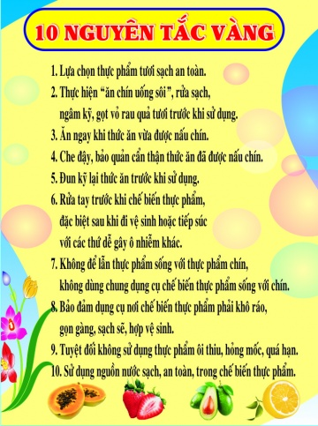
Để thực hiện các biện pháp phòng chống suy dinh dưỡng, chống béo phì cho trẻ trong độ tuổi, nhà trường đã đẩy mạnh công tác chăm sóc sức khỏe và nuôi dưỡng, giảm tỉ lệ trẻ suy dinh dưỡng. Trong mỗi bữa ăn cho trẻ, nhà trường cũng thường xuyên thay đổi thực đơn, thực phẩm hàng ngày để đảm bảo cung cấp đủ các chất dinh dưỡng cho trẻ đúng yêu cầu cần đạt của trẻ theo quy định.
Đối với nhân viên nấu ăn phải thường xuyên kiểm tra sức khỏe khi làm việc vào đầu năm học mới và sau 6 tháng làm việc tiếp theo. Trong quá trình chế biến thức ăn cho trẻ, yêu cầu đầu tóc gọn gàng, móng tay luôn cắt ngắn và sạch sẽ. Tuyệt đối không được bốc thức ăn khi chia cho trẻ.
Bếp được trang bị sử dụng bếp gas, không độc hại cho nhân viên và khói bụi cho trẻ.
Cọ rửa vệ sinh các dụng cụ chế biến thực phẩm hàng ngày sau khi sử dụng.
Thùng rác thải, nước gạo… luôn được để đúng nơi quy định, các loại rác thải được chuyển ra ngoài hàng ngày và kịp thời.
Nhân viên phải mặc trang phục trong khi nấu ăn: đeo tạp dề, đội mũ khi chế biến, đeo khẩu trang trước khi chia thức ăn và rửa tay bằng xà phòng tiệt trùng.
Hàng ngày, trước khi bếp hoạt động, nhà trường đã kế hoạch phân công cụ thể các nhân viên cấp dưỡng thay phiên nhau đến sớm làm công tác thong thoáng phòng cho không khí lưu thong và lau dọn sàn nhà, kệ bếp, kiểm tra hệ thống điện, ga trước khi hoạt động. Nếu có gì biểu hiện không an toàn thì nhân viên cấp dưỡng báo ngay với lãnh đạo nhà trường để biết và kịp thời xử lý.
Ngoài công tác vệ sinh hàng ngày, định kỳ, hàng tháng phải tổng vệ sinh xung quanh nhà bếp, vệ sinh nhà bếp – dụng cụ nhà bếp – dụng cụ ăn uống nơi sơ chế thực phẩm sống – khu chế biến thực phẩm – chia cơm – nơi để thức ăn chín …
Tủ sấy bát khô ráo.
Khu nhà bếp chế biến được đảm bảo vệ sinh và tránh xa nhà vệ sinh, bãi rác và khu chăn nuôi… không có mùi hôi thối xảy ra khi chế biến thức ăn.
Dao, thớt sau khi chế biến luôn được rửa sạch để ráo hàng ngày và được sử dụng đúng giữa thực phẩm sống và chín.
Người không phận sự không được vào bếp.
3.10.Biện pháp 10: Vệ sinh môi trường.
a. Nguồn nước:
Nước là một loại nguyên liệu không thể thiếu được và nó được sử dụng nhiều công đoạn chế biến thực phẩm và vệ sinh trong sinh hoạt hàng ngày đối với trẻ.
Nước nhiễm bẩn sẽ tạo nguy cơ không tốt đến sức khỏe của trẻ. Nếu dùng nước an toàn trong chế biến thực phẩm phải là nước sạch lấy từ giếng khoan, nước máy, nước giếng… và nước cũng phải được kiểm định về vệ sinh thường xuyên. Nhà trường đã sử dụng nguồn nước sạch và luôn được sát trùng, nếu có biểu hiện khác thường thì nhân viên nhà bếp báo ngay cho nhà trường và nhà trường báo ngay với cơ quan y tế để điều tra và xử lý kịp thời nếu nước nhiễm bẩn sẽ gây ra ngộ độc thức ăn trong ăn uống và các chứng bệnh ngoài da của trẻ.
b. Xử lý chất thải:
Đối vối trường bán trú có rất nhiều loại chất thải khác nhau như :
Nước thải, khí thải, rác thải… Nước thải từ nhà bếp, khu vệ sinh tự hoại, rác thải từ rau củ, rác từ thiên nhiên lá cây, các loại ni long, giấy lộn, đồ sinh hoạt thừa, vỏ hộp sữa… Nếu không có biện pháp xử lý tốt sẽ làm ô nhiễm môi trường.
Các loại rác thải là nơi tập trung và phát triển của các loại côn trùng sẽ gây nên các mầm bệnh, ngộ độc thức ăn ở trường. Các chất thải ra phải cho vào thùng rác và có nắp đậy. Rác thải đã được nhà trường ký kết hợp đồng với phòng vệ sinh môi trường thu gom và xử lý hàng ngày. Vì vậy, khuôn viên trường lớp không có rác thải tồn đọng và mùi hôi thối. Trường có cống thoát nước ngầm để không có mùi hôi. Khu vệ sinh đại tiểu tiện luôn được nhân viên vệ sinh thường xuyên cọ rửa sạch sẽ.
Xây dựng môi trường xanh – sạch – đẹp là một trong các tiêu chí hưởng ứng phong trào xây dựng “Trường học thân thiện, học sinh tích cực” năm học 2019 – 2020 nhà trường đã phát động đến toàn thể cán bộ viên chức, các bậc cha mẹ học sinh và các cháu cùng nhau xây dựng môi trường sư phạm xanh – sạch – đẹp. Đây là phong trào đã được cán bộ viên chức và toàn thể cha mẹ học sinh, các cháu học sinh đồng tình, hưởng ứng. Vì vậy, canh quan môi trường, lớp học luôn xanh mát.
Ý thức vệ sinh chung: “Bảo vệ chăm sóc tạo cảnh quan môi trường, bỏ rác đúng nơi quy định trên sân trường, đồ chơi sạch – đẹp – an toàn và lành mạnh là tất cả cán bộ viên chức, cha mẹ học sinh và học sinh đã hưởng ứng tốt phong trào “Xây dựng trường học thân thiện, học sinh tích cực” ”.
3.11.Biện pháp 11: Phòng chống dịch bệnh.
Nhằm đẩy mạnh công tác phòng chống dịch bệnh viêm đường hô hấp cấp do chủng virutcorona, nhà trường đã thành lập đội phòng chống dịch bệnh khẩn cấp, phân công trách nhiệm cụ thể từng thành viên để theo dõi và duy trì, tuyên truyền giáo dục về nguyên nhân và hậu quả, cách phòng chống dịch bệnh.
Phân công lực lượng giáo viên, nhân viên trực cổng trường để quan sát biểu hiện của dịch bệnh của trẻ…
Nhà trường sử dụng dung dịch cloramin B để lau rửa vệ sinh, phun thuốc phòng dịch để tránh vi khuẩn phát triển.
Nhờ có ứng dụng công nghệ thông tin, truyền thông vào công tác tuyên truyền tới các vị phụ huynh và nhận thức của CBGVNV mọi lúc mọi nơi.
Trường có truyền thống về phong trào đảm bảo vệ sinh môi trường trong trường học.
Chị em nhiệt tình tham gia công tác và có nhận thức đúng đắn về tầm quan trọng về việc phòng chống dịch bệnh.
4. Hiệu quả sáng kiến kinh nghiệm
Qua một thời gian thực hiện những biện pháp trên, cùng với sự chỉ đạo của BGH nhà trường, sự hỗ trợ của đồng nghiệp, tôi đã đạt được những kết quả sau:

4.1. Đối với cán bộ viên chức
- 100% nhân viên chúng tôi hiểu và nắm được công tác đảm bảo vệ sinh an toàn thực phẩm cho trẻ ăn bán trú trong trường Mầm non.
- Tập thể cán bộ viên chức từ nhân viên phục vụ đến cán bộ Lãnh đạo đều có ý thức trách nhiệm cao trong việc nâng cao chất lượng bữa ăn cho trẻ đảm bảo vệ sinh an toàn thực phẩm.
- Tuyệt đối không để xảy ra ngộ độc.
- Giáo viên áp dụng công thức an toàn thực phẩm vào trong công tác giảng dạy đạt hiệu quả cao, hầu hết trẻ biết giữ vệ sinh cá nhân, vệ sinh môi trường sạch sẽ thông qua dạy học trên lớp, mọi lúc mọi nơi…

4.2. Đối với phụ huynh
- Tất cả các bậc phụ huynh đồng tình ủng hộ về cách giữ vệ sinh và phòng chống các bệnh nhiễm khuẩn xảy ra trong nhà trường. Đã có sự phối hợp chặt chẽ trong công tác giáo dục trẻ biết giữ vệ sinh chung, vệ sinh cá nhân và cùng nhau làm tốt công tác chăm sóc giáo dục trẻ.
- Phụ huynh ngày càng tin tưởng khi đưa con đến trường, số trẻ đến trường ngày một đông thêm.

4.3. Đối với trẻ
- Trẻ ăn ngon miệng hết xuất, trẻ hiểu được vệ sinh an toàn thực phẩm rất quan trọng đối với đời sống con người, biết giữ vệ sinh cá nhân, vệ sinh môi trường thông qua các giờ học tích hợp, vui chơi, ca dao, đồng dao…
- Biết được một số lao động để giữ vệ sinh nơi công cộng, vệ sinh môi trường như: không vứt rác, khạc nhổ nơi công cộng, biết bỏ rác đúng nơi quy định, vệ sinh lớp học hàng ngày… và biết được công tác giữ vệ sinh rất quan trọng đối với sức khoẻ con người.
III.KẾT LUẬN, KIẾN NGHỊ
1. Kết luận

Bản thân tôi cho rằng trong bất cứ lĩnh vực nào, công tác nào cũng cần có lòng nhiệt tình, năng động sáng tạo lắng nghe tiếp thu ý kiến chỉ đạo của Ban giám hiệu, định lượng đúng đồng thời thể hiện tính dân chủ công khai bàn bạc, chắc chắn sẽ thành công.
Với những kết quả kinh nghiệm đạt được ở trên, tôi đã rút ra được một số bài học kinh nghiệm trong quá trình bảo vệ các chất dinh dưỡng trong khi thực hiện sơ chế, chế biến món ăn. Nhằm nâng cao chất lượng bữa ăn cho trẻ, nắm được đặc điểm khẩu vị, ý thích của từng độ tuổi để từ đó có cách chế biến món ăn sao cho có kỹ thuật, phù hợp và ngon hơn, để trẻ ăn ngon miệng và ăn hết suất. Từ đó giảm số trẻ suy dinh dưỡng, trẻ có khoẻ mạnh, hay ăn chóng lớn trẻ mới phát triển toàn điện và có chỉ số IQ cao. Do đó chúng ta đều nhận thức được rằng đầu tư cho thế hệ trẻ là đầu tư cho tương lai và ý thức được tầm quan trọng của việc chăm sóc nuôi dưỡng trẻ nhỏ là chúng ta càng phải quan tâm hơn.
Bản thân tôi là nhân viên nấu ăn cho các cháu, tôi luôn luôn tự rèn luyện bản thân, không ngừng học tập nâng cao nghiệp vụ để hoàn thành tốt nhiệm vụ và để xứng đáng là “người mẹ thứ hai" của trẻ và cũng là góp phần nâng cao chất lượng trường mầm non ngày một tiến lên cùng với các trường bạn.
2. Kiến nghị
Để thực hiện công tác nuôi dưỡng trong các trường mầm non tốt hơn nữa tôi kiến nghị như sau.
* Phòng giáo dục:
+ Hàng năm tổ chức các lớp học nữ công gia chánh cho các trường mầm non để chúng tôi được luân phiên đi học.
+ Tổ chức kiến tập các bếp ăn tốt trong Huyện để chúng tôi học, hỏi được nhiều kinh nghiệm về lý thuyết và thực hành các cách chế biến ngon hợp khẩu vị cho cô và trẻ trong các nhà trường.
+ Đề nghị các cấp lãnh đạo quan tâm tham mưu cho nhân viên nuôi dưỡng các trường mầm non được chế độ phụ cấp độc hại của nhà nước để đảm bảo sức khỏe cho nhân viên làm công tác chăm sóc nuôi dưỡng, nhân viên các nhà trường ngày càng tốt hơn.
Trên đây là bản sáng kiến kinh nghiệm nhỏ mà tôi đã nghiên cứu và áp dụng trong năm học vừa qua, song không sao tránh khỏi những thiếu sót. Tôi rất mong được sự đóng góp ý kiến của các cấp lãnh đạo, các bạn đồng nghiệp để bổ xung cho tôi có những kinh nghiệm tốt hơn trong quá trình làm việc
Tôi xin chân thành cảm ơn!

Cách lựa chọn thực phẩm tươi ngon, đảm bảo chất lượng
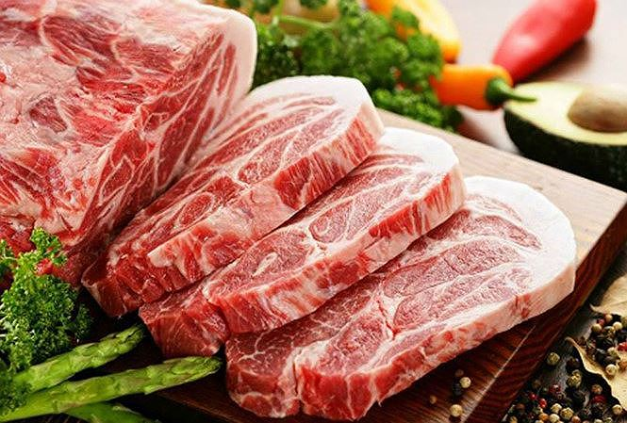  Thịt lợn tươi ngon: Màng ngoài khô, mỡ có màu sắc, độ rắn, mùi vị bình thường. Mặt khớp lang và trong; Thịt rắn chắc, đàn hồi cao; lấy ngón tay ấn vào thịt không để lại vết lõm khi bỏ tay ra | 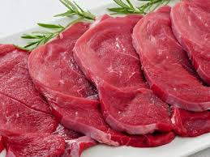  Thịt bò tươi: Có màu đỏ đặc trưng, mỡ vàng, màu nhạt, độ đàn hồi tốt. Bề mặt thịt khô, mịn.
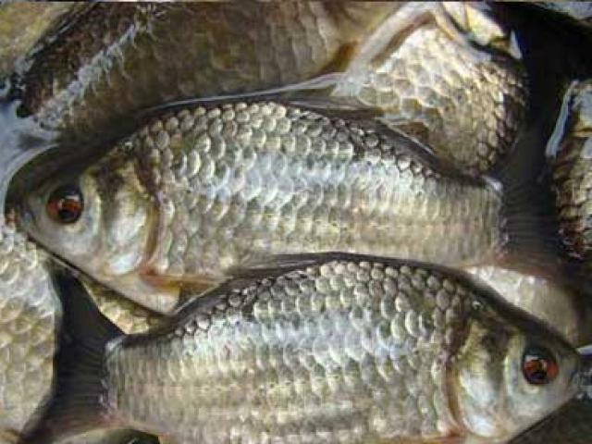  Cá tươi ngon: Cơ cứng để trên bàn tay không thõng xuống; nhãn cầu lồi, trong suốt, vảy ….. | 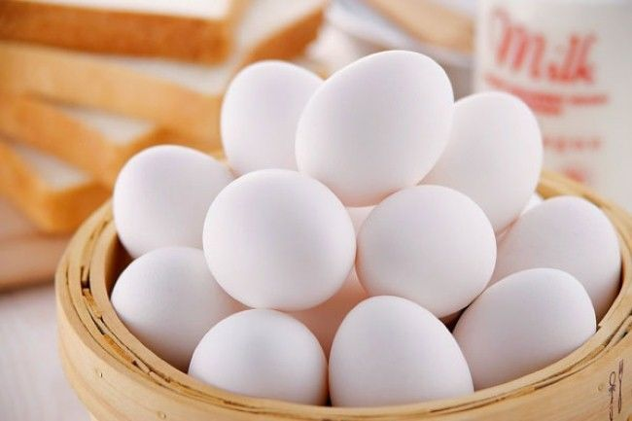  Trứng tươi ngon: Vỏ màu sáng, không có những vết sám đen, không bị dập. Quả trứng có màu hồng trong suốt khi soi qua ánh sáng.

Thực hiện dây truyền sơ, chế biến bếp 1 chiều đảm bảo VSATTP

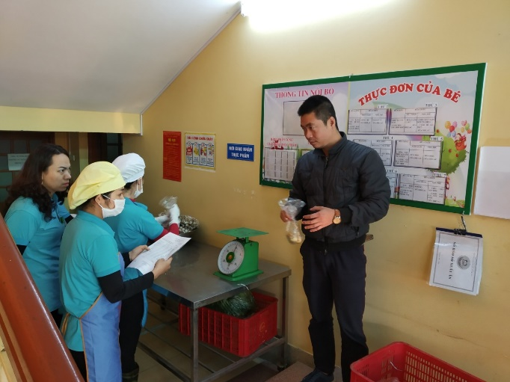 | 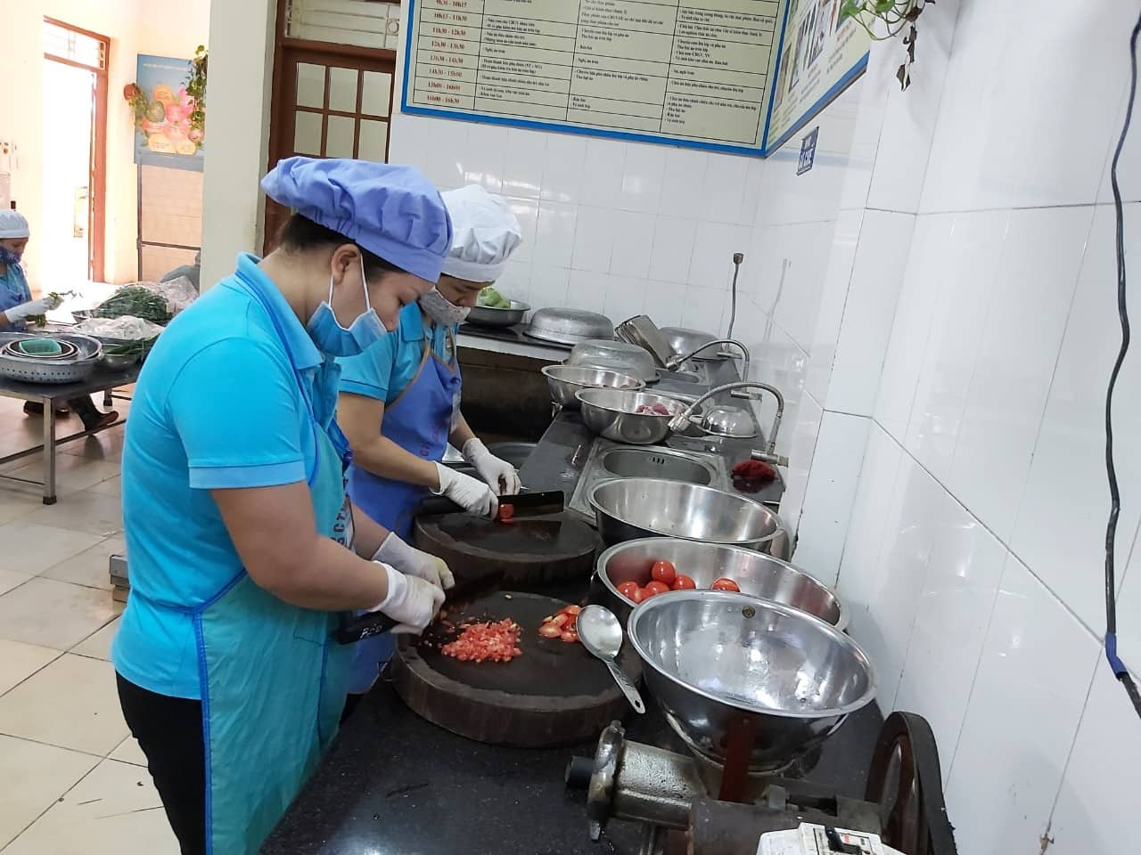
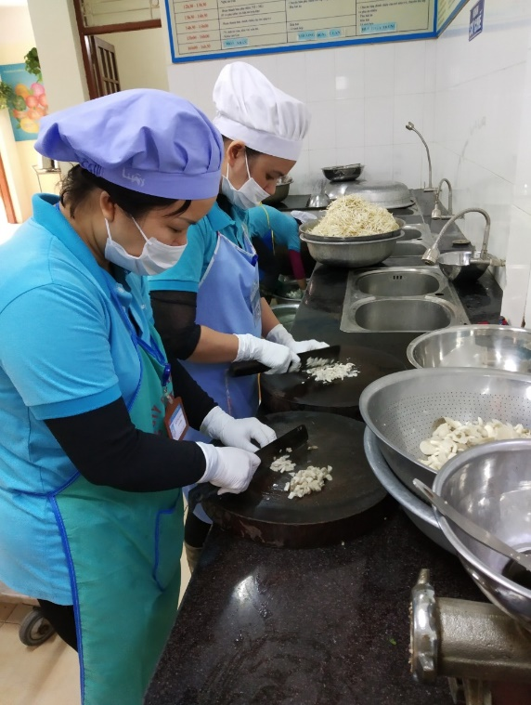 | 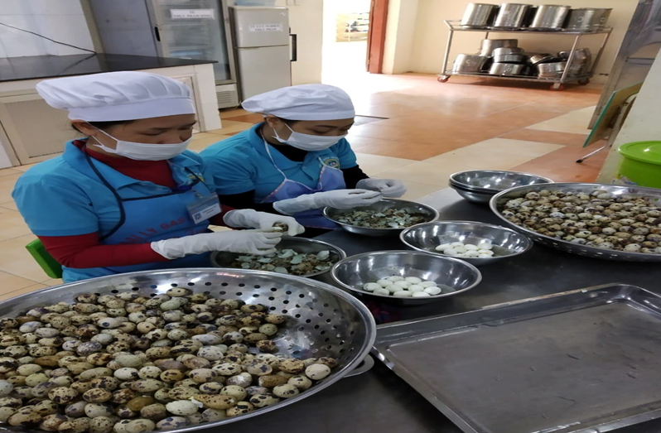
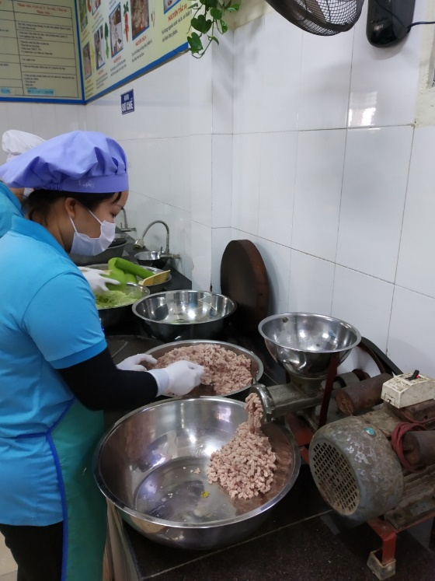 | 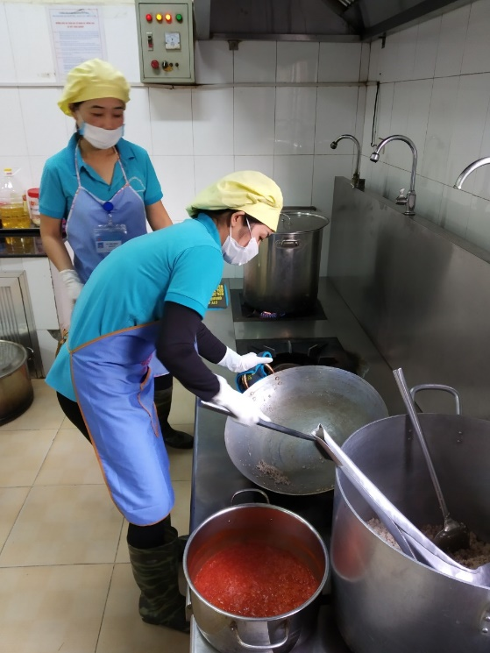

Thực hiện chia ăn đảm bảo vệ sinh an toàn thực phẩm :

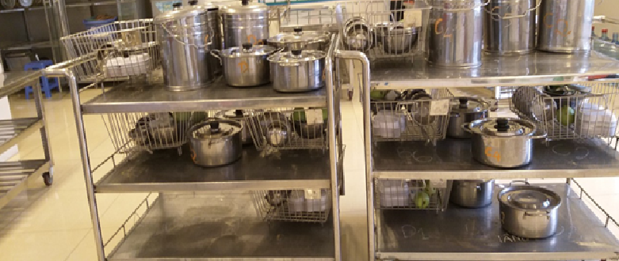

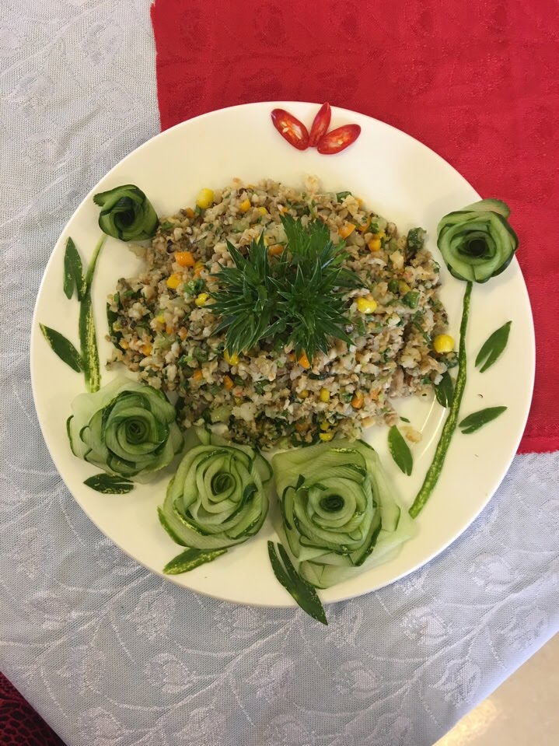 | 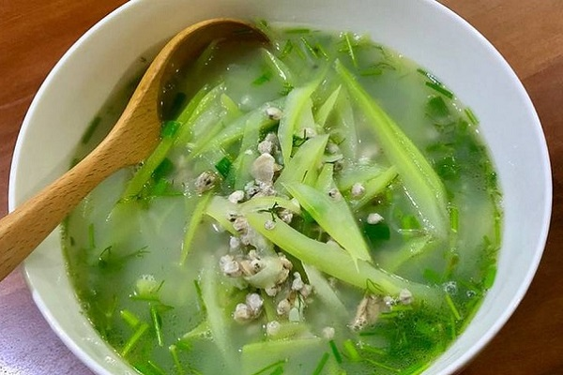
Tôm, thịt lợn, củ quả xào ngũ sắc | Canh bầu nấu ngao
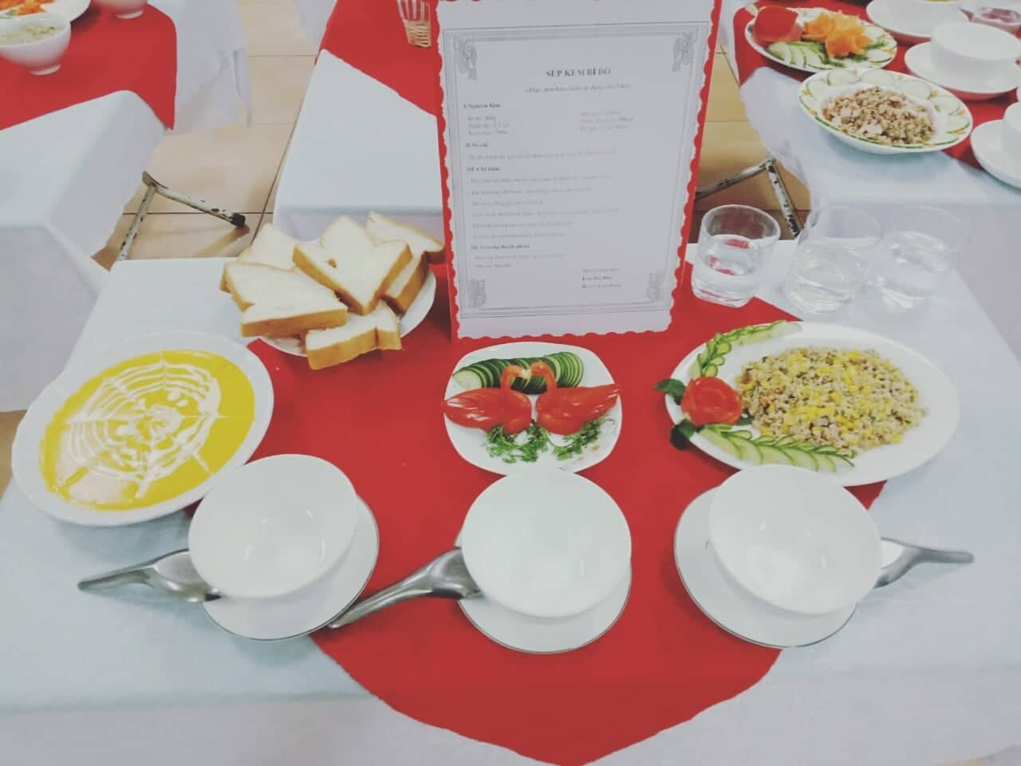 | 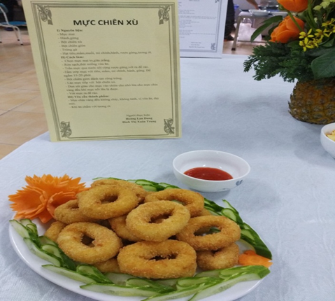
Súp kem bí đỏ và Gà xào bắp non | Mực chiên xù
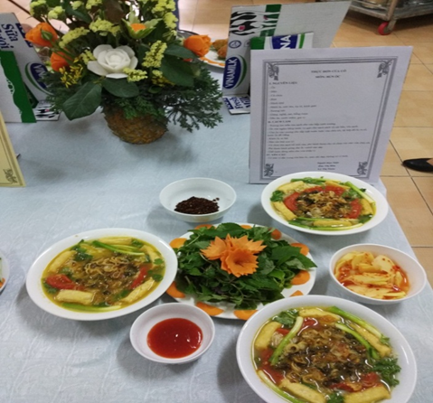 | 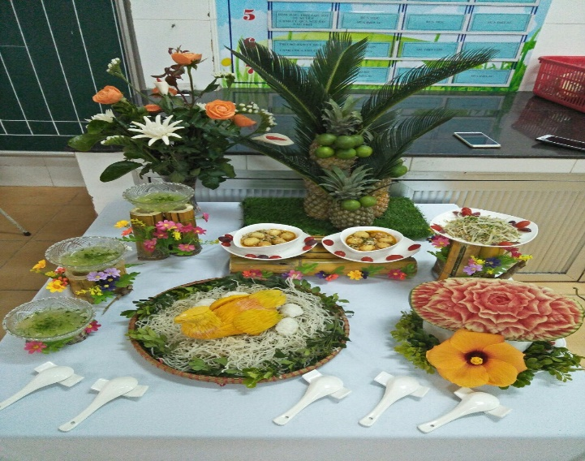
 | Trứng cút, thịt lợn om nấm. Canh bí
Một số hình ảnh các món ăn đã dự thi cấp trường đạt kết quả
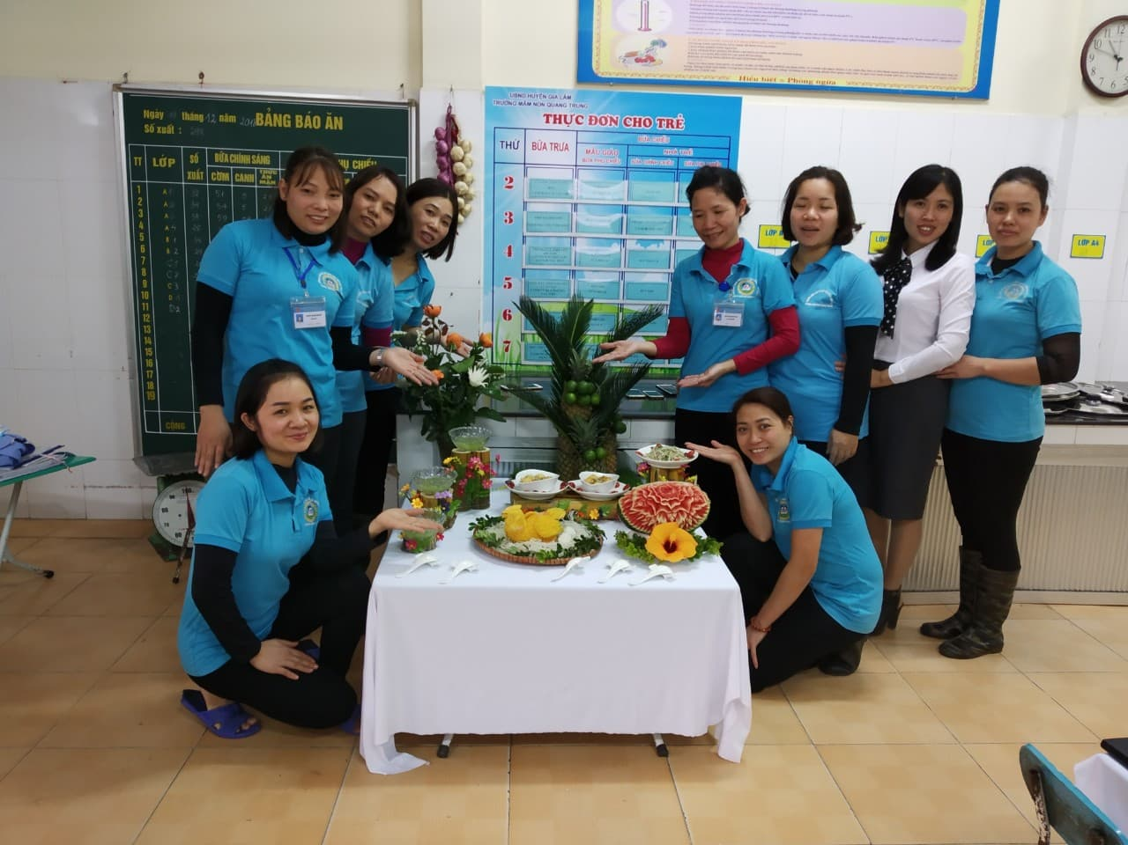
Tổ bếp tham gia dự thi nấu ăn

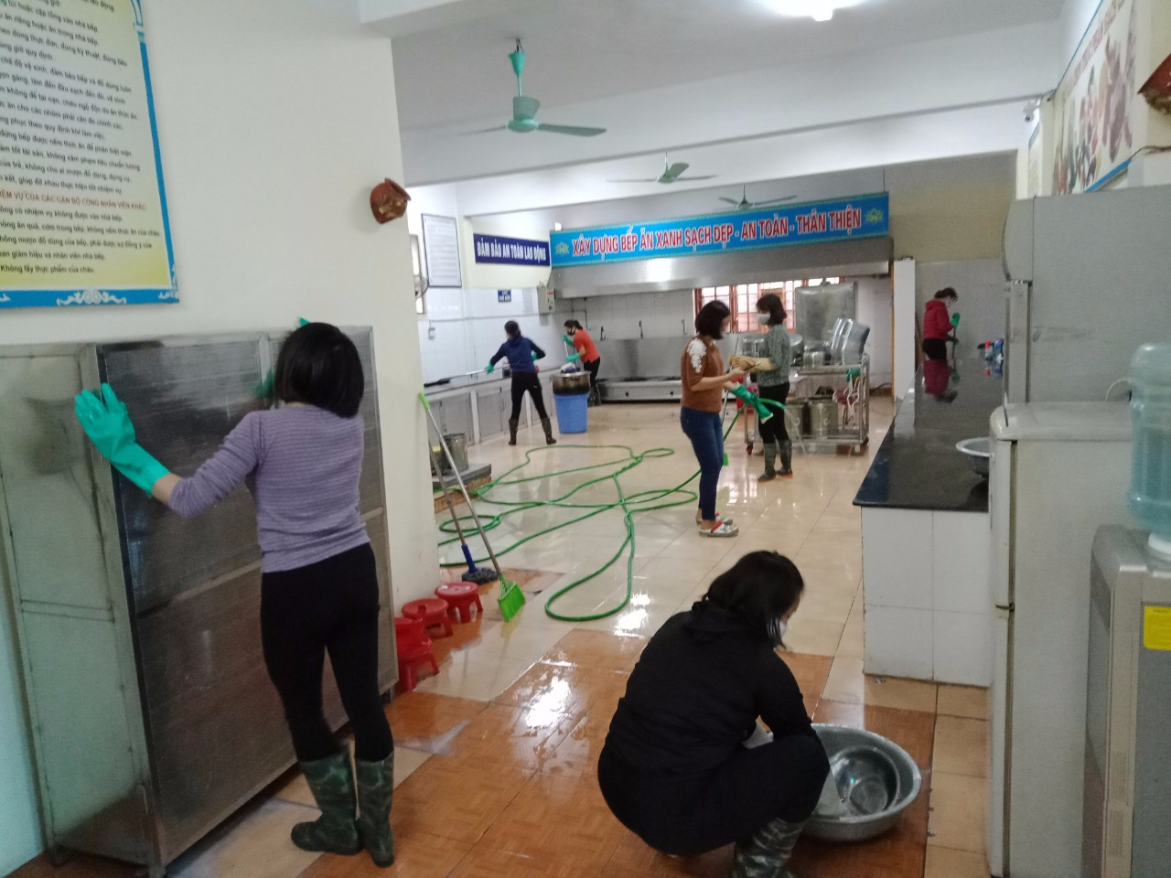
Công tác tổng vệ sinh bếp vào chiều thứ 6 hàng tuần
Tham gia đầy đủ các buổi Họp hội đồng trường
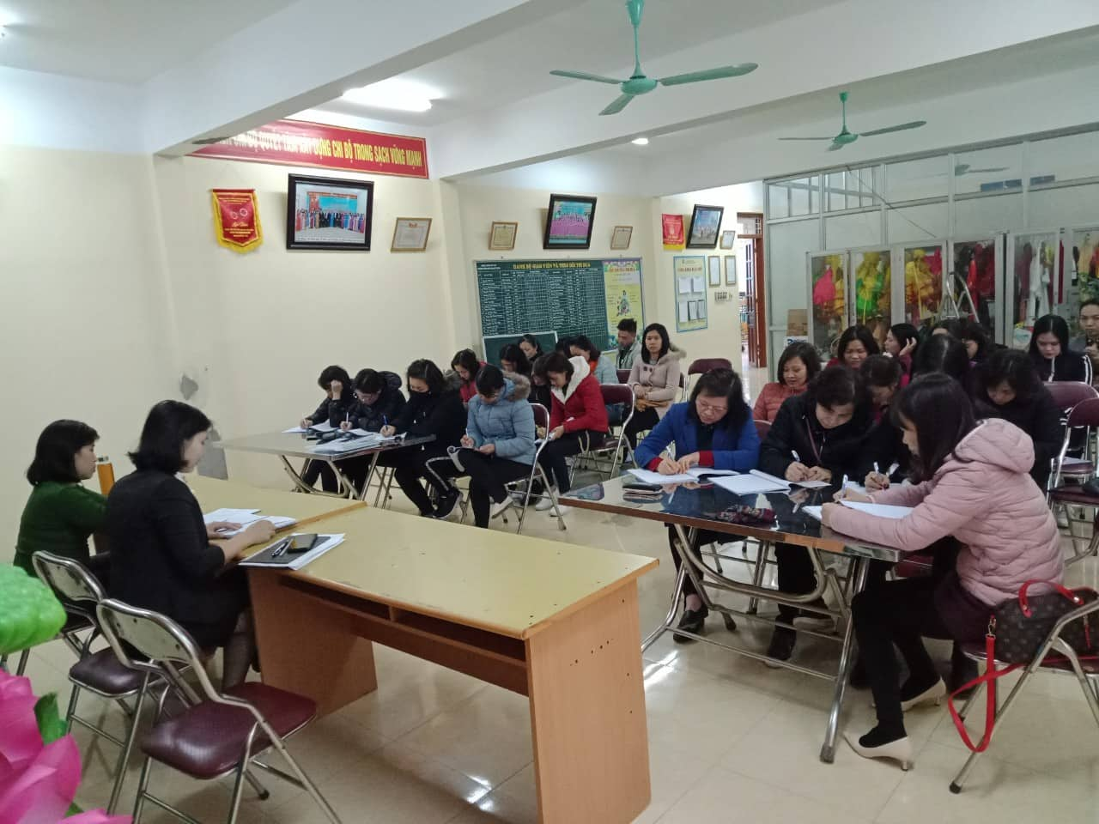

Tham gia sinh hoạt tổ nhóm chuyên môn về cách tính khẩu phần
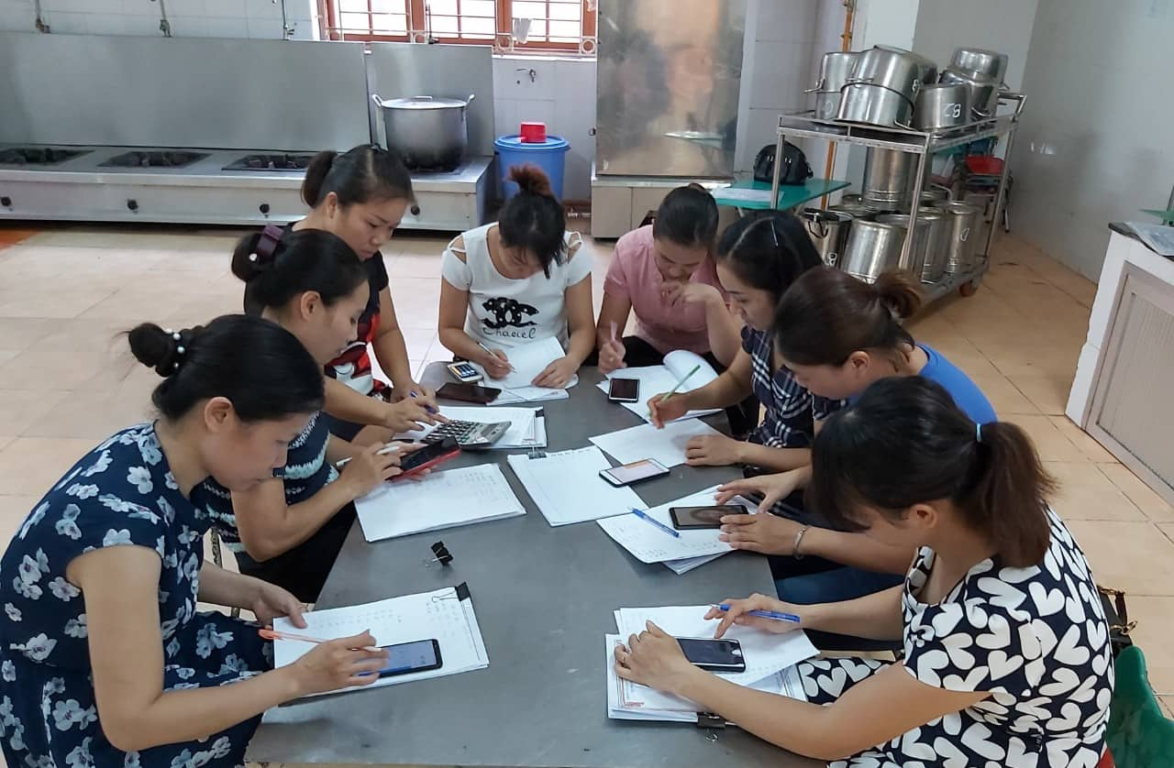

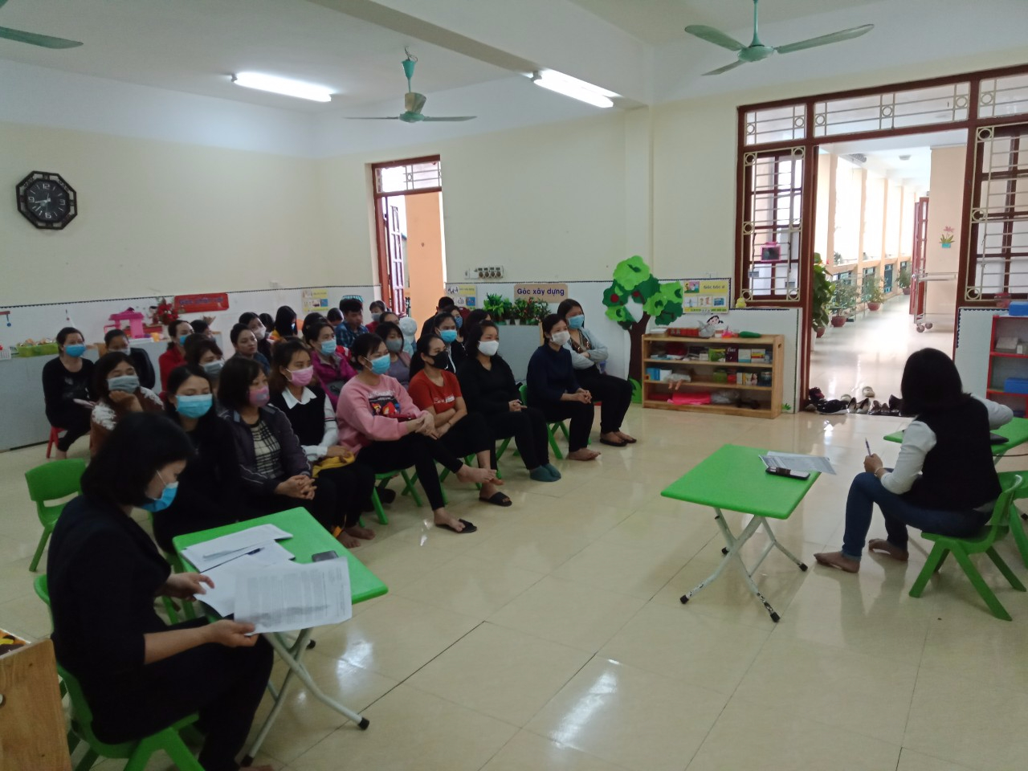
Tham gia nghiêm túc, đầy đủ các buổi tập huấn phòng chống dịch

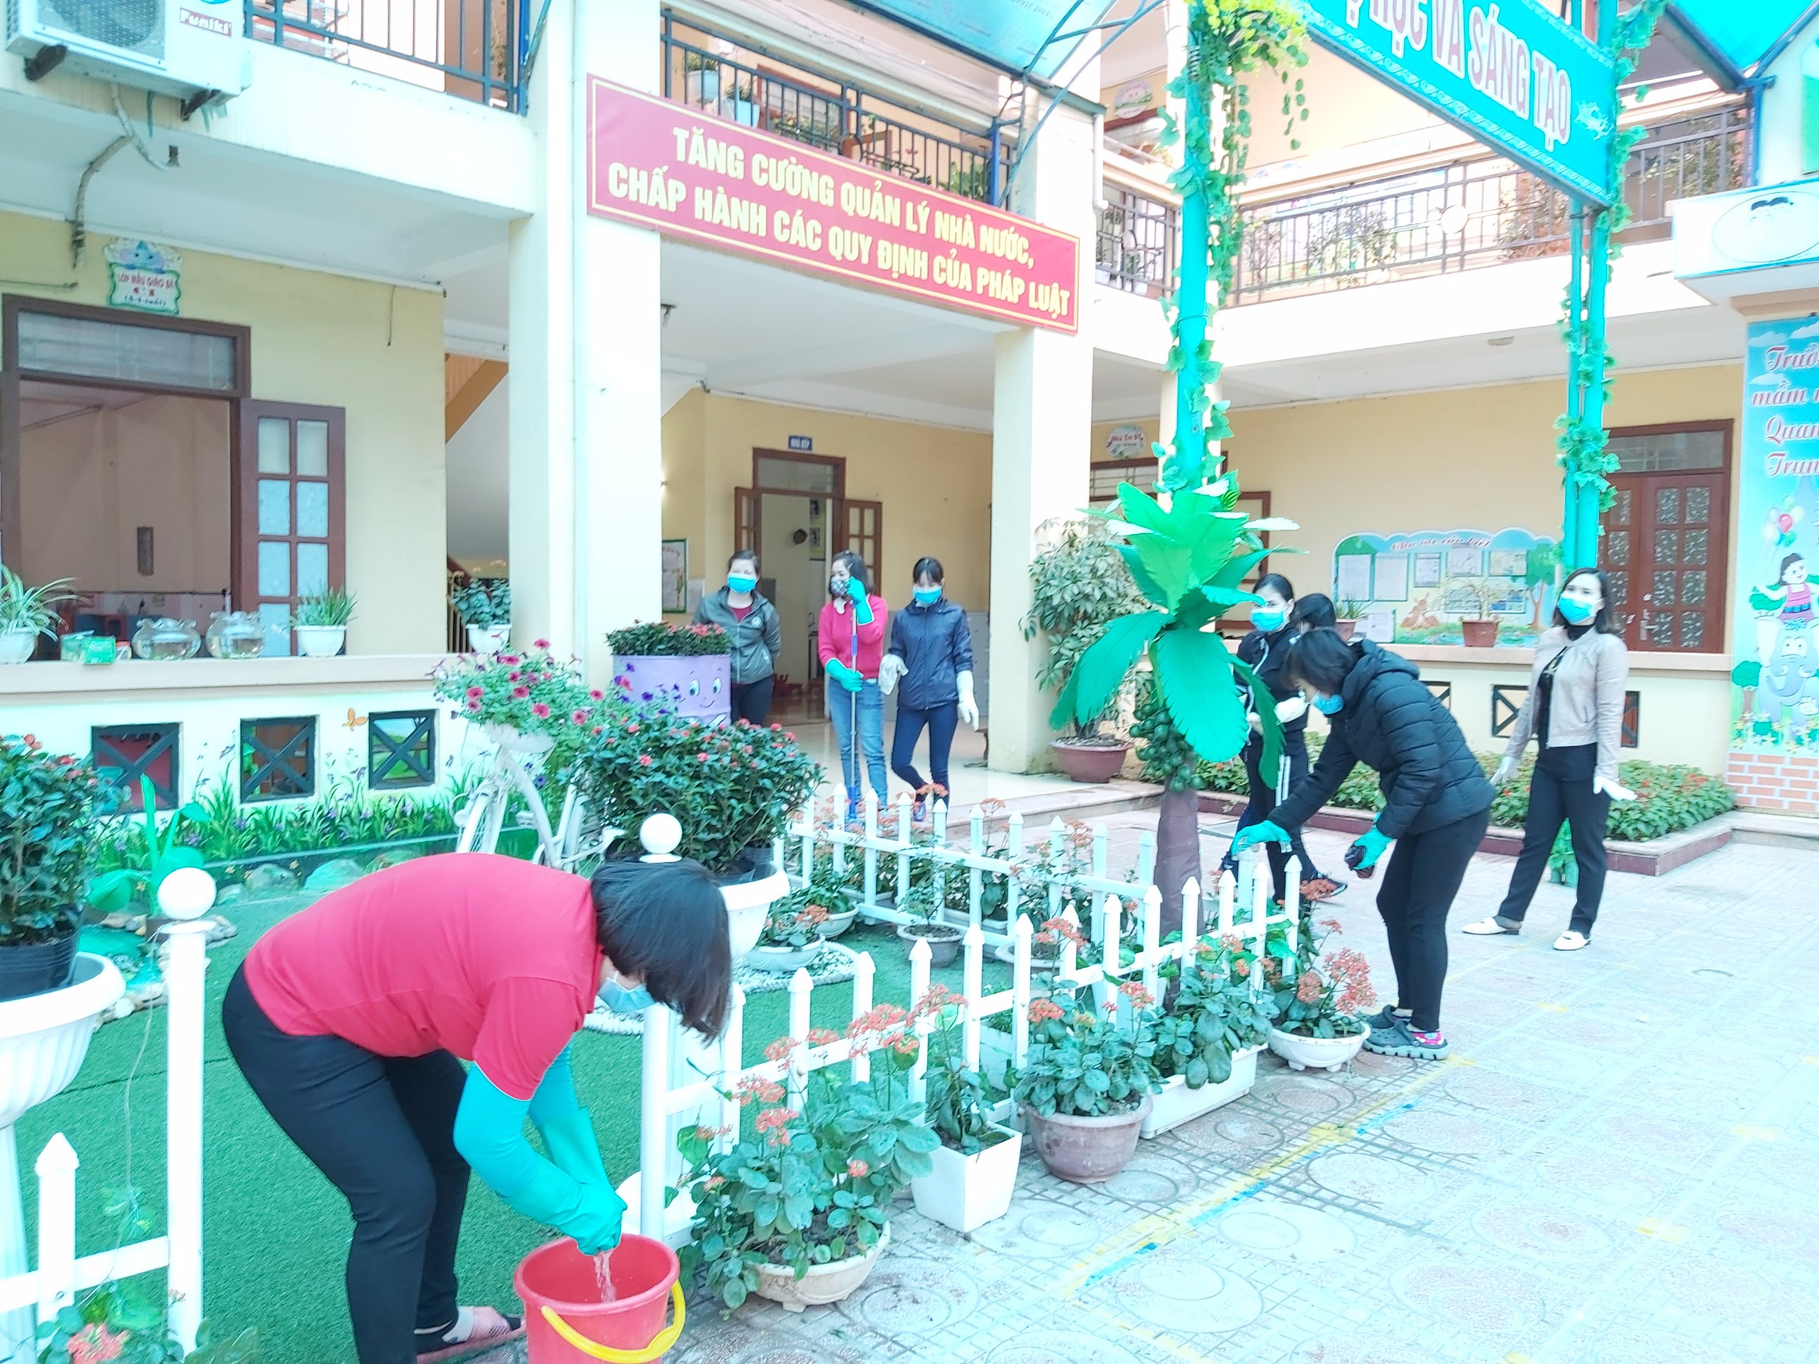 | 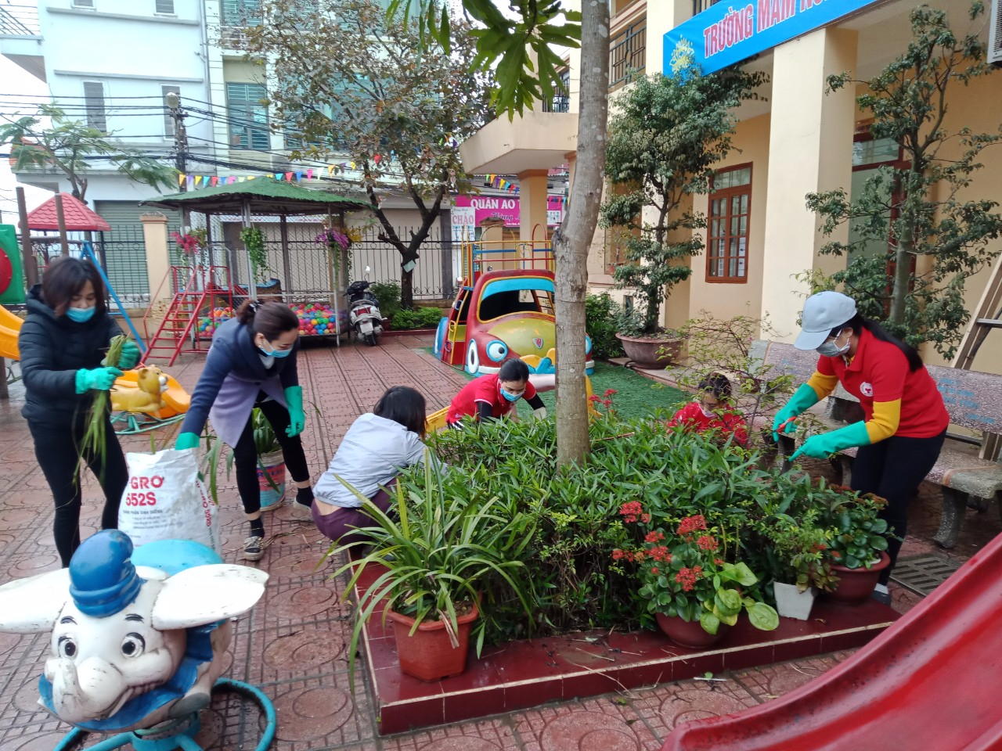
Phối hợp tổng vệ sinh môi trường đảm bảo xanh, sạch, đẹp

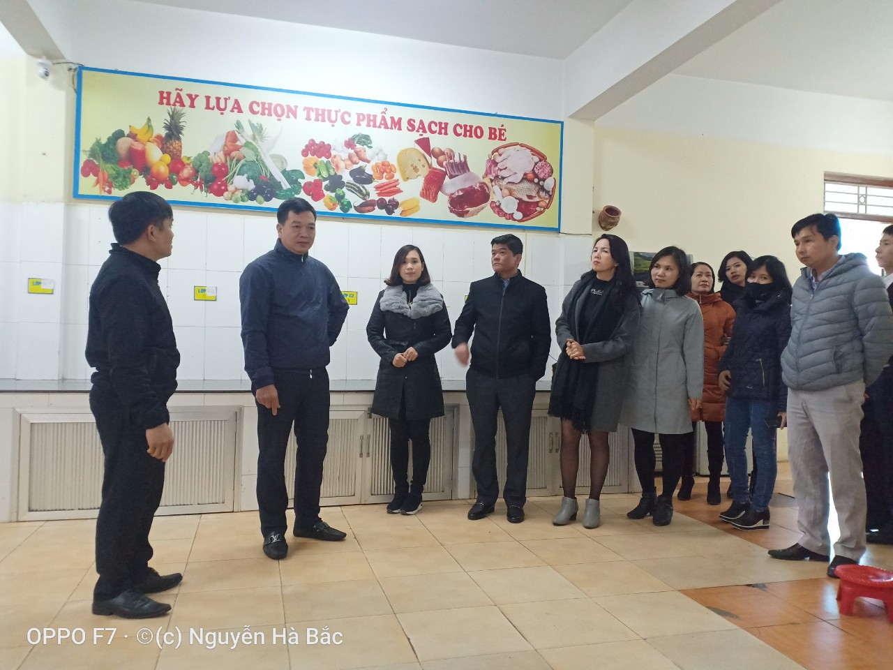
Đón đoàn kiểm tra của Huyện về công tác vệ sinh trong trường học

